**TRƯỜNG ĐẠI HỌC GIAO THÔNG VẬN TẢI**

**KHOA CÔNG NGHỆ THÔNG TIN**

---------------o0o---------------



**BÁO CÁO BÀI TẬP LỚN**

**HỌC PHẦN: PROJECT 1**

**ĐỀ TÀI:**

**XÂY DỰNG WEBSITE BÁN VÉ SỰ KIỆN**

Giảng viên: Nguyễn Đức Dư

Nhóm thực hiện: Nhóm 08

|  |  |
| --- | --- |
| Thành viên | Mã sinh viên |
| Nguyễn Thảo Phương (NT) | 211210396 |
| Ngô Gia Huy | 211211879 |
| Đào Chí Hiển | 211211652 |
| Mai Xuân Tùng | 211210354 |
| Trần Quang Bách | 211210128 |

**Hà Nội, tháng 09 năm 2024**

**TRƯỜNG ĐẠI HỌC GIAO THÔNG VẬN TẢI**

**KHOA CÔNG NGHỆ THÔNG TIN**

---------------o0o---------------

**BÁO CÁO BÀI TẬP LỚN**

**HỌC PHẦN: PROJECT 1**

**ĐỀ TÀI:**

**XÂY DỰNG WEBSITE BÁN VÉ SỰ KIỆN**

Giảng viên: Nguyễn Đức Dư

Nhóm thực hiện: Nhóm 08

|  |  |
| --- | --- |
| Thành viên | Mã sinh viên |
| Nguyễn Thảo Phương (NT) | 211210396 |
| Ngô Gia Huy | 211211879 |
| Đào Chí Hiển | 211211652 |
| Mai Xuân Tùng | 211210354 |
| Trần Quang Bách | 211210128 |

**Hà Nội, tháng 09 năm 2024.**

# LỜI MỞ ĐẦU

Trong bối cảnh toàn cầu đang phát triển mạnh mẽ, công nghệ thông tin (CNTT) đã trở thành yếu tố then chốt trong hầu hết các lĩnh vực của đời sống, từ kinh doanh, giáo dục đến y tế và giải trí. Theo xu hướng này, ngành công nghiệp tổ chức sự kiện cũng đang dần chuyển mình, áp dụng CNTT vào quy trình quản lý và bán vé sự kiện trực tuyến nhằm nâng cao trải nghiệm khách hàng và tối ưu hóa các quy trình quản lý sự kiện. Theo dự báo, thị trường bán vé sự kiện trực tuyến toàn cầu được ước tính đạt 81,10 triệu USD vào năm 2024 và dự kiến sẽ tăng trưởng với tốc độ CAGR là 4,68%, đạt 101,94 triệu USD vào năm 2029 [3].

Là sinh viên ngành Công nghệ thông tin của Trường Đại học Giao thông Vận tải, chúng em nhận thấy được tầm quan trọng và tiềm năng phát triển của việc ứng dụng CNTT vào quá trình quản lý và bán vé sự kiện. Từ những yêu cầu của học phần Project 1, chúng em muốn thực hiện một dự án nghiên cứu và phát triển hệ thống bán vé sự kiện trực tuyến, nhằm giúp các doanh nghiệp và tổ chức sự kiện tiếp cận khách hàng dễ dàng hơn, đồng thời mang lại trải nghiệm mua vé tiện lợi và nhanh chóng cho người dùng.

Qua quá trình khảo sát tại các công ty tổ chức sự kiện, chúng em đã nhận thấy nhiều hạn chế trong việc quản lý bán vé như thiếu tự động hóa trong quy trình, khó khăn trong quản lý dữ liệu khách hàng và tình trạng vé, dẫn đến hiệu quả hoạt động chưa cao. Vì vậy, chúng em quyết định lựa chọn đề tài "Xây dựng Website Bán vé sự kiện" với mong muốn tạo ra một giải pháp toàn diện, từ việc quản lý thông tin sự kiện, bán vé trực tuyến đến các chức năng chăm sóc khách hàng sau bán hàng.

Mục tiêu của chúng em khi thực hiện đề tài này là áp dụng kiến thức đã học tại Trường Đại học Giao thông Vận tải vào thực tế, góp phần giúp các công ty tổ chức sự kiện nâng cao hiệu quả hoạt động của mình, đồng thời thúc đẩy sự phát triển của ngành công nghiệp sự kiện tại Việt Nam. Chúng em xin chân thành cảm ơn thầy Nguyễn Đức Dư, giảng viên trường Đại học Giao thông Vận tải, đã hướng dẫn và hỗ trợ chúng em trong suốt quá trình thực hiện báo cáo này, giúp chúng em có cơ hội áp dụng kiến thức vào thực tiễn.

Chúng em xin chân thành cảm ơn!

# 

# MỤC LỤC

**LỜI MỞ ĐẦU 3**

**MỤC LỤC 4**

**MỤC LỤC HÌNH ẢNH 6**

**MỤC LỤC LIÊN KẾT 7**

**CHƯƠNG 1: YÊU CẦU VÀ KHẢO SÁT 8**

1. Xác định yêu cầu bài toán 8

1.1. Tên đề tài 8

1.2. Mục tiêu 8

1.3. Phạm vi đề tài 8

1.4. Đối tượng người dùng: 8

2. Mô hình phát triển phần mềm 8

2.1. Mô hình được lựa chọn 8

2.2. Lý do lựa chọn mô hình 9

2.3. Cách áp dụng 9

2.4. Quy trình thực hiện 9

2.5. Lợi ích của mô hình 9

3. Khảo sát hệ thống 10

3.1. Phương pháp phỏng vấn 10

3.2. Phương pháp điều tra bảng hỏi 14

3.3. Phương pháp quan sát 17

3.4. Khảo sát các hệ thống bán vé tương tự 21

4. Phát biểu bài toán 25

4.1. Yêu cầu chức năng 25

4.2. Yêu cầu phi chức năng 26

**CHƯƠNG 2: PHÂN TÍCH THIẾT KẾ HỆ THỐNG 29**

1. Các yêu cầu chức năng 29

1.1. Sơ đồ phân cấp các chức năng 29

1.2. Mô tả chức năng 31

2. Các yêu cầu phi chức năng 33

3. Mô hình hóa dữ liệu 33

3.1. Thực thể chính trong hệ thống: 33

3.2. Mối quan hệ giữa các thực thể 36

3.3. Mô hình ER 36

4. Xây dựng các biểu đồ 37

4.1. Use Case Diagram 37

4.2. Activity Diagram 41

4.3. Sequence Diagram 51

4.4. Class Diagram 61

4.5. Component/Deployment Diagram 62

**CHƯƠNG 3: XÂY DỰNG VÀ TRIỂN KHAI 64**

1. Quản lý dự án 64

1.1. Mô hình quản lý 64

1.2. Quy trình phát triển theo Modular Development 64

1.3. Quy trình phát triển dự án 64

1.4. Công cụ quản lý 65

2. Công nghệ và kiến trúc hệ thống 65

2.1. Kiến trúc phần mềm 65

2.2. Công nghệ cụ thể 66

2.3. Sơ đồ kiến trúc chi tiết 66

2.4. Cách thực hiện API 66

3. Các chức năng nổi bật 67

3.1. Về phía User 67

3.2. Về phía Organizer 73

3.3. Về phía Admin 75

3.4. Các chức năng khác 81

4. Bảo mật hệ thống 85

4.1. Rủi ro bảo mật 85

4.2. Biện pháp bảo mật 86

5. Kiểm thử hệ thống 86

5.1. Loại kiểm thử 86

5.2. Công cụ kiểm thử 86

6. Triển khai hệ thống 86

6.1. Môi trường triển khai 86

6.2. Liên Kết Hệ Thống 91

6.3. Giám sát sau triển khai 91

7. Kết luận 91

7.1. Kết quả đạt được 91

7.2. Hướng phát triển trong tương lai 92

**TÀI LIỆU THAM KHẢO 93**

**PHÂN CÔNG NHIỆM VỤ 94**

# 

# MỤC LỤC HÌNH ẢNH

Hình 1.1. Mẫu thông tin vé 17

Hình 1.3. Mẫu đơn đặt vé 20

Hình 1.4. Mẫu quản lý vé sự kiện 20

Hình 1.5. Mẫu xác nhận đặt vé 21

Hình 2.1. Biểu đồ BFD 31

Hình 2.2. Mô hình ER 36

Hình 2.3. Use case tổng quát 37

Hình 2.4. Use case của khách hàng 38

Hình 2.5. Use case của nhân viên 39

Hình 2.6. Use case của quản trị viên 40

Hình 2.7. Activity diagram của chức năng bán vé 41

Hình 2.8. Activity diagram của chức năng chỉnh sửa sự kiện 42

Hình 2.9. Activity diagram của chức năng xóa sự kiện 43

Hình 2.10. Activity diagram của chức năng thống kê các sự kiện 44

Hình 2.11. Activity diagram của chức năng đăng ký tài khoản 45

Hình 2.12. Activity diagram của chức năng đăng nhập 46

Hình 2.13. Activity diagram của chức năng đặt vé và thanh toán 47

Hình 2.14. Activity diagram của chức năng tìm kiếm sự kiện 48

Hình 2.15. Activity diagram của chức năng quản lý doanh thu 49

Hình 2.16. Activity diagram của chức năng hỗ trợ khách hàng 50

Hình 2.17. Sơ đồ tuần tự của chức năng tạo sự kiện 51

Hình 2.18. Sơ đồ tuần tự của chức năng chỉnh sửa sự kiện 52

Hình 2.19. Sơ đồ tuần tự của chức năng xóa sự kiện 53

Hình 2.20. Sơ đồ tuần tự Tạo vé 54

Hình 2.21. Sơ đồ tuần tự quản lý số lượng vé 55

Hình 2.22. Sơ đồ tuần tự Đặt vé 55

Hình 2.23. Sơ đồ tuần tự Đăng ký 56

Hình 2.24. Sơ đồ tuần tự Đăng nhập 57

Hình 2.25. Sơ đồ tuần tự chỉnh sửa thông tin cá nhân 58

Hình 2.26. Sơ đồ tuần tự Tìm kiếm 59

Hình 2.27. Sơ đồ tuần tự Theo dõi doanh thu bán vé 59

Hình 2.28. Sơ đồ tuần tự Giải đáp thắc mắc 60

Hình 2.29. Sơ đồ tuần tự Thanh toán 61

Hình 2.30. Biểu đồ lớp 62

Hình 2.31. Biểu đồ thành phần 62

Hình 3.1. Sơ đồ kiến trúc hệ thống 66

# 

# MỤC LỤC LIÊN KẾT

○ Link Google Drive: Xem tại đây. 65

○ Link GitHub Frontend: Xem tại đây. 65

○ Link GitHub Backend: Xem tại đây. 65

○ Link GitHub Test: Xem tại đây. 65

○ Link Git Kiểm thử: Xem code kiểm thử tại đây. 86

○ Link Google Sheets: Xem bảng kiểm thử tại đây. 86

○ Link Frontend: Xem tại đây. 93

○ Link Server Backend: Xem tại đây. 93

○ Link ví dụ nếu Backend trả về JSON: Xem tại đây. 93

# 

# CHƯƠNG 1: YÊU CẦU VÀ KHẢO SÁT

## Xác định yêu cầu bài toán

### Tên đề tài

Xây dựng website bán vé sự kiện.

### Mục tiêu

* Xây dựng website bán vé sự kiện, giúp người dùng tìm kiếm, đặt mua và thanh toán vé dễ dàng.
* Hỗ trợ nhà tổ chức sự kiện quản lý thông tin, bán vé, theo dõi doanh thu và phân tích khách hàng.
* Đảm bảo trải nghiệm người dùng thân thiện, bảo mật và đáng tin cậy.
* Cung cấp công cụ quảng bá sự kiện hiệu quả trên nhiều kênh.

### Phạm vi đề tài

* **Chức năng chính:**
  + Người dùng: Tìm kiếm, đặt vé, và thanh toán trực tuyến.
  + Nhà tổ chức: Quản lý sự kiện, bán vé, và theo dõi doanh thu.
  + Quản trị viên: Quản lý nội dung, người dùng, và giám sát hệ thống.
* **Phạm vi kỹ thuật:**
  + Sử dụng các công nghệ web: HTML, CSS, JavaScript, Angular/Spring Boot, PostgreSQL.
  + Tích hợp thanh toán an toàn với các cổng như MoMo, VNPay, hoặc PayPal.
  + Bảo mật thông tin người dùng và giao dịch.
* **Phạm vi triển khai:**
  + Website chạy trên trình duyệt, tương thích đa thiết bị (máy tính, điện thoại, máy tính bảng).
  + Kiểm thử các tính năng với người dùng mục tiêu.
* **Giới hạn:**
  + Không bao gồm phát triển ứng dụng di động riêng biệt.
  + Không tích hợp các tính năng AI nâng cao như phân tích hành vi người dùng.

### Đối tượng người dùng:

* **Người mua vé:** Cá nhân tìm kiếm và mua vé cho các sự kiện.
* **Nhà tổ chức sự kiện:** Tổ chức hoặc cá nhân cần nền tảng quản lý sự kiện và bán vé.
* **Quản trị viên hệ thống:** Người quản lý và giám sát hoạt động của hệ thống.

## Mô hình phát triển phần mềm

### Mô hình được lựa chọn

Agile kết hợp với Modular Development

### Lý do lựa chọn mô hình

* **Agile**: Đây là mô hình phát triển linh hoạt, phù hợp với dự án có yêu cầu thay đổi thường xuyên. Với mô hình Agile, dự án sẽ được chia thành nhiều giai đoạn nhỏ (Sprint), mỗi Sprint kéo dài 2-4 tuần để hoàn thiện và kiểm thử một phần chức năng cụ thể.
* **Modular Development**: Dự án được phân chia thành các mô-đun nhỏ, độc lập, giúp tăng khả năng quản lý, kiểm thử và mở rộng trong tương lai.

### Cách áp dụng

* **Phân chia công việc theo Sprint**
  + **Sprint 1**: Phát triển giao diện cơ bản (trang chủ, danh sách sự kiện, chi tiết sự kiện).
  + **Sprint 2**: Tích hợp tính năng tìm kiếm, lọc sự kiện và đặt vé.
  + **Sprint 3**: Hoàn thiện hệ thống quản lý sự kiện dành cho nhà tổ chức.
  + **Sprint 4**: Tích hợp chức năng quản trị hệ thống (quản lý người dùng, báo cáo doanh thu).
  + **Sprint 5**: Xây dựng hệ thống thanh toán trực tuyến an toàn.
* **Phát triển dựa trên mô-đun**:
  + **Mô-đun giao diện**: Thiết kế giao diện thân thiện với người dùng.
  + **Mô-đun đặt vé**: Hỗ trợ người dùng tìm kiếm, chọn vé và thanh toán trực tuyến.
  + **Mô-đun quản lý sự kiện**: Dành cho nhà tổ chức quản lý thông tin sự kiện và vé.
  + **Mô-đun quản trị hệ thống**: Dành cho quản trị viên giám sát toàn bộ hệ thống.
  + **Mô-đun báo cáo**: Hỗ trợ nhà tổ chức theo dõi doanh thu và phân tích khách hàng.

### Quy trình thực hiện

* **Lập kế hoạch**:
  + Xác định rõ yêu cầu chức năng và phi chức năng.
  + Phân chia công việc và lên lịch trình chi tiết cho từng Sprint.
* **Phát triển và kiểm thử**:
  + Mỗi Sprint phát triển một phần chức năng cụ thể và được kiểm thử độc lập.
  + Sau mỗi Sprint, nhóm thực hiện đánh giá và cải thiện sản phẩm dựa trên phản hồi.
* **Triển khai và bảo trì**:
  + Sau khi hoàn thành tất cả các Sprint, hệ thống sẽ được triển khai chính thức.
  + Thực hiện bảo trì định kỳ và mở rộng thêm tính năng dựa trên phản hồi từ người dùng.

### Lợi ích của mô hình

* **Tăng tính linh hoạt**: Dễ dàng điều chỉnh và bổ sung chức năng mới.
* **Dễ dàng bảo trì**: Mỗi mô-đun có thể được sửa chữa hoặc nâng cấp mà không ảnh hưởng đến toàn hệ thống.
* **Tối ưu hóa tài nguyên**: Quản lý và phân bổ nguồn lực hiệu quả hơn trong từng Sprint.

## Khảo sát hệ thống

### Phương pháp phỏng vấn

Phỏng vấn người mua, người bán, và quản trị viên bán vé để hiểu rõ yêu cầu thực tế.

#### Phỏng vấn Người mua vé

|  |  |
| --- | --- |
| **Phiếu phỏng vấn** | |
| Người phụ trách: | Ngô Gia Huy |
| Đối tượng phỏng vấn: | Nguyễn Thành Long |
| Chức vụ: | Kỹ sư CNTT |
| Thời gian thực hiện: | 18:00 - 18:30 ngày 30/08/2024 |
| **Phần câu hỏi** | **Phần trả lời** |
| Câu 1: Bạn thường mua vé đi xem sự kiện như thế nào? | Mình thường mua vé trực tuyến qua các trang web bán vé chính thức của sự kiện hoặc ứng dụng điện thoại. Đôi khi mình cũng mua từ bạn bè hoặc người quen khi họ có vé dư và đôi khi tôi phải tìm trực tiếp đến địa điểm tổ chức để mua. |
| Câu 2: Điều gì quan trọng nhất với bạn khi chọn mua vé sự kiện? | Với mình, vị trí chỗ ngồi là quan trọng nhất. Mình muốn ngồi ở những vị trí có tầm nhìn tốt và âm thanh chất lượng, gần sân khấu để cảm nhận rõ hơn. |
| Câu 3: Bạn có gặp khó khăn nào khi mua vé sự kiện không? | Có, thỉnh thoảng việc mua vé rất khó khăn do vé bán hết quá nhanh, hoặc website bị quá tải trong thời gian bán vé. Điều này khiến mình bỏ lỡ những sự kiện yêu thích. |
| Câu 4: Bạn thích hình thức thanh toán nào khi mua vé sự kiện ? | Mình thích thanh toán qua thẻ tín dụng hoặc ví điện tử vì nhanh chóng và tiện lợi. Nó cũng an toàn hơn so với việc phải mang tiền mặt đến điểm bán vé. |
| Câu 5: Nếu như có một hệ thống website bán vé sự kiện tổng hợp bạn có mong muốn gì không ? | Nếu có một hệ thống website bán vé tổng hợp, tôi mong muốn: giao diện dễ sử dụng, thông tin chi tiết và chính xác, thanh toán an toàn, cập nhật kịp thời, và chính sách hoàn trả rõ ràng. |

#### Phỏng vấn Người bán vé

|  |  |
| --- | --- |
| **Phiếu phỏng vấn** | |
| Người phụ trách: | Ngô Gia Huy |
| Đối tượng phỏng vấn: | Nguyễn Trung Tùng |
| Thời gian thực hiện: | 18:30 - 19:00 ngày 30/08/2024 |
| Chức vụ: | Chuyên viên bán vé |
| **Phần câu hỏi** | **Phần trả lời** |
| Câu 1: Lợi ích chính của việc bán vé trực tuyến so với bán vé trực tiếp là gì ? | Bán vé trực tuyến mang lại nhiều lợi ích, như khả năng tiếp cận khách hàng trên toàn thế giới, bán vé 24/7 mà không bị giới hạn bởi thời gian hoặc địa điểm. Nó cũng giúp tự động hóa quy trình, giảm chi phí nhân sự và cho phép theo dõi doanh số bán vé theo thời gian thực. |

|  |  |
| --- | --- |
| Câu 2: Bạn gặp phải những thách thức gì khi bán vé trực tuyến và trực tiếp ? | Khi bán vé trực tuyến, thách thức lớn nhất là đảm bảo hệ thống hoạt động ổn định trong các đợt cao điểm và bảo mật thông tin khách hàng. Với bán vé trực tiếp, thách thức là quản lý dòng người, đảm bảo tồn kho chính xác và đào tạo nhân viên xử lý tình huống hiệu quả. |
| Câu 3: Làm thế nào để bạn quyết định số lượng vé bán trực tiếp so với vé bán trực tuyến? | Quyết định này phụ thuộc vào nhiều yếu tố, bao gồm loại hình sự kiện, vị trí tổ chức, và thói quen mua vé của khán giả mục tiêu. Chúng tôi thường phân tích dữ liệu từ các sự kiện trước để hiểu rõ hơn về tỷ lệ giữa vé bán trực tuyến và trực tiếp. Ngoài ra, chúng tôi cũng theo dõi xu hướng mua vé của khán giả trong thời gian thực để điều chỉnh số lượng vé còn lại cho từng kênh bán một cách linh hoạt. |
| Câu 4: Bạn sử dụng các chiến lược nào để tối ưu hóa doanh thu từ cả bán vé trực tiếp và online? | Chúng tôi tối ưu hóa doanh thu bằng cách áp dụng chiến lược ưu đãi mua sớm, mã giảm giá, và gói vé combo cho vé trực tuyến, tổ chức sự kiện khuyến mãi và cung cấp ưu đãi độc quyền cho vé mua trực tiếp, và sử dụng phân tích dữ liệu để dự đoán nhu cầu và điều chỉnh chiến lược bán hàng. |
| Câu 5: Bạn làm thế nào để đảm bảo trải nghiệm khách hàng nhất quán giữa việc mua vé trực tuyến và trực tiếp ? | Chúng tôi đảm bảo thông tin sự kiện, giá vé, và ưu đãi được cập nhật đồng bộ trên cả hai kênh bán vé. Ngoài ra, chúng tôi đầu tư vào công nghệ và đào tạo nhân viên để cung cấp dịch vụ hỗ trợ chất lượng cao, đồng thời thu thập và phân tích phản hồi khách hàng để cải thiện trải nghiệm. |

#### Phỏng vấn Quản trị viên

|  |  |
| --- | --- |
|  | **Phiếu phỏng vấn** |
| Người phụ trách: | Ngô Gia Huy |
| Đối tượng phỏng vấn: | Nguyễn Ngọc Duy |
| Thời gian thực hiện: | 19:00 - 19:30 ngày 22/09/2023 |
| Chức vụ: | Quản lý Hệ thống Ticketbox |
| **Phần câu hỏi** | **Phần trả lời** |
| Câu 1: Vai trò chính của bạn là gì trong việc quản lý hệ thống bán vé trực tuyến tại Ticketbox? | Vai trò chính của tôi là đảm bảo hệ thống bán vé trực tuyến hoạt động mượt mà và an toàn, bao gồm quản lý kỹ thuật, tối ưu hóa trải nghiệm người dùng, và xử lý kịp thời các vấn đề. Tôi cũng phối hợp với đội ngũ marketing và sự kiện để thực hiện hiệu quả các chương trình bán vé. |
| Câu 2: Bạn làm thế nào để đảm bảo hệ thống bán vé trực tuyến luôn sẵn sàng và không gặp sự cố, đặc biệt trong các sự kiện lớn? | Để đảm bảo hệ thống bán vé luôn sẵn sàng, chúng tôi áp dụng nhiều biện pháp dự phòng và giám sát. Hệ thống của chúng tôi được xây dựng trên một cơ sở hạ tầng đám mây có khả năng mở rộng, cho phép chúng tôi quản lý lưu lượng truy cập tăng đột biến trong các sự kiện lớn. Chúng tôi cũng thực hiện kiểm tra tải và kiểm thử hệ thống định kỳ để đảm bảo khả năng chịu tải. Ngoài ra, chúng tôi có các quy trình giám sát 24/7 để phát hiện và xử lý sự cố kịp thời trước khi chúng ảnh hưởng đến người dùng. |
| Câu 3: Bạn sử dụng những công cụ và quy trình nào để bảo mật thông tin khách hàng và giao dịch trên nền tảng Ticketbox? | Chúng tôi bảo vệ thông tin khách hàng và giao dịch trên Ticketbox bằng mã hóa SSL/TLS, hệ thống IDS/IPS, tuân thủ tiêu chuẩn bảo mật PCI DSS, và triển khai xác thực hai yếu tố (2FA). Chúng tôi cũng thường xuyên kiểm tra bảo mật để khắc phục các lỗ hổng. |
| Câu 4: Bạn đánh giá và cải thiện trải nghiệm người dùng trên website bán vé trực tuyến như thế nào? | Chúng tôi đánh giá trải nghiệm người dùng bằng cách phân tích dữ liệu hành vi, khảo sát, và theo dõi KPIs như tỷ lệ chuyển đổi và thời gian trên trang. Dựa trên kết quả, chúng tôi liên tục cải thiện UI/UX, tốc độ tải trang, và quy trình mua vé để nâng cao trải nghiệm khách hàng. |
| Câu 5: Bạn làm gì để hỗ trợ khách hàng khi họ gặp vấn đề trong quá trình mua vé trực tuyến? | Chúng tôi có đội ngũ hỗ trợ khách hàng 24/7 qua chat trực tuyến, email, và điện thoại. Khi có vấn đề, chúng tôi nhanh chóng giải quyết bằng hướng dẫn chi tiết, hoàn tiền, hoặc đổi vé nếu cần. Chúng tôi cũng theo dõi và cải thiện quy trình để ngăn ngừa các vấn đề trong tương lai.i. |

### Phương pháp điều tra bảng hỏi

Sử dụng phiếu khảo sát trực tuyến, tập trung vào yêu cầu người dùng với website bán vé.

#### Phiếu câu hỏi khảo sát: [Link](https://forms.gle/zN87XzhfN5rm47bE6)

#### Thống kê kết quả phiếu khảo sát

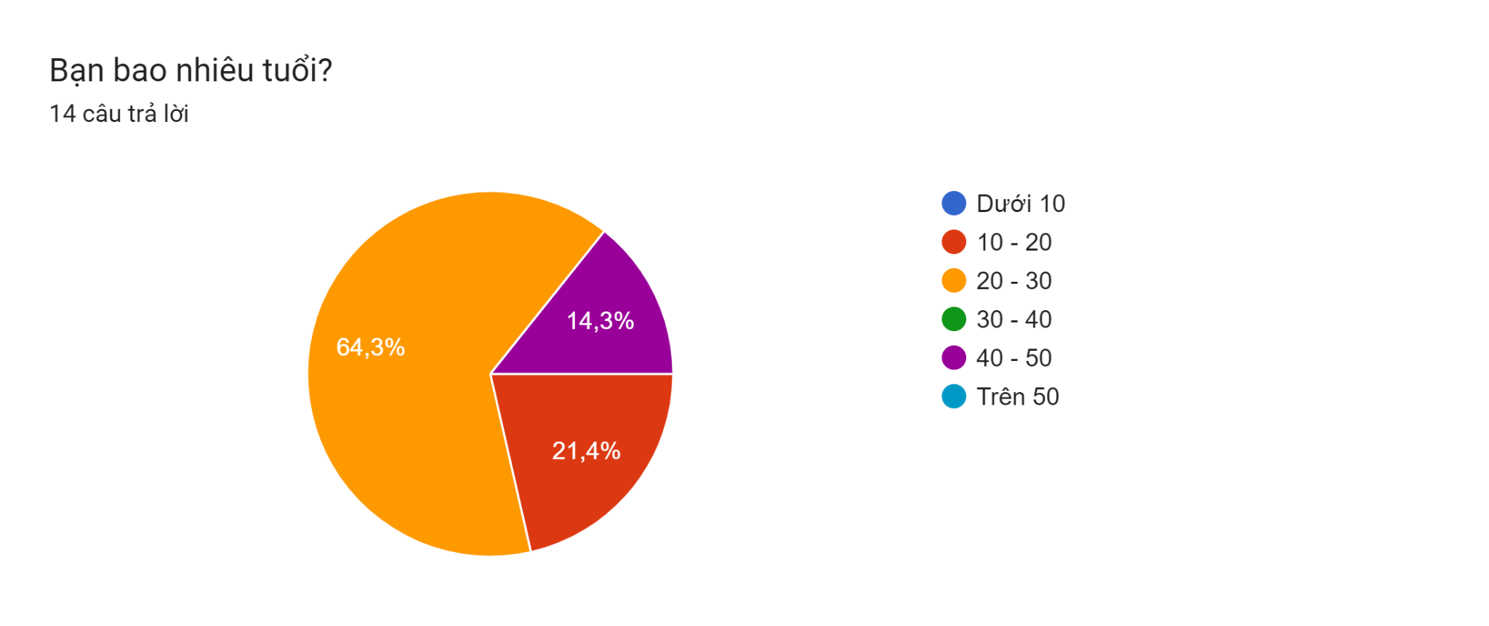

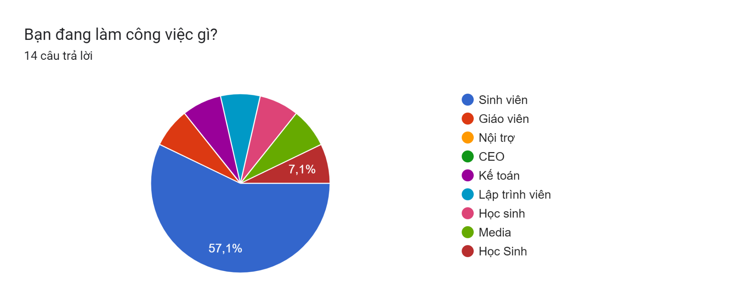

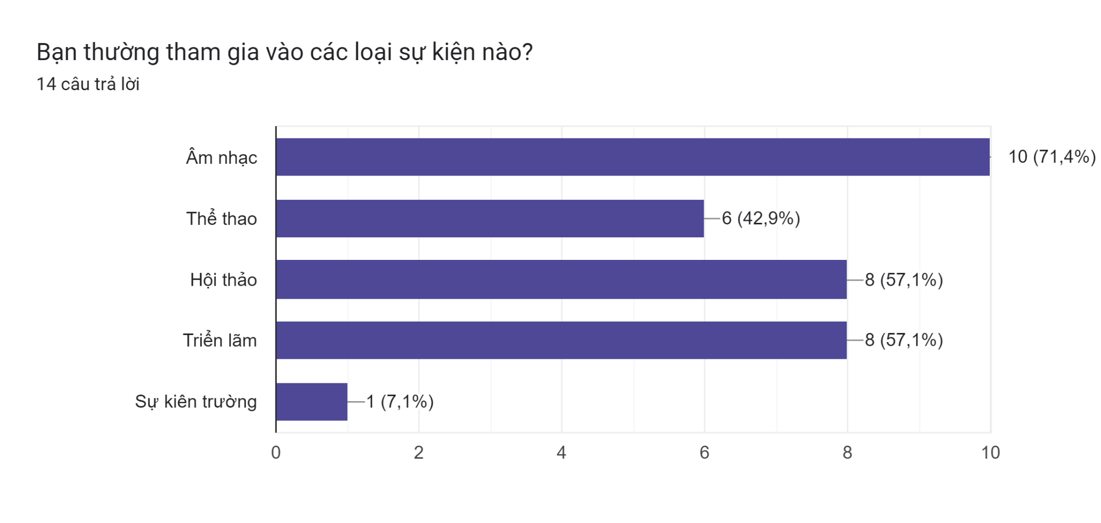

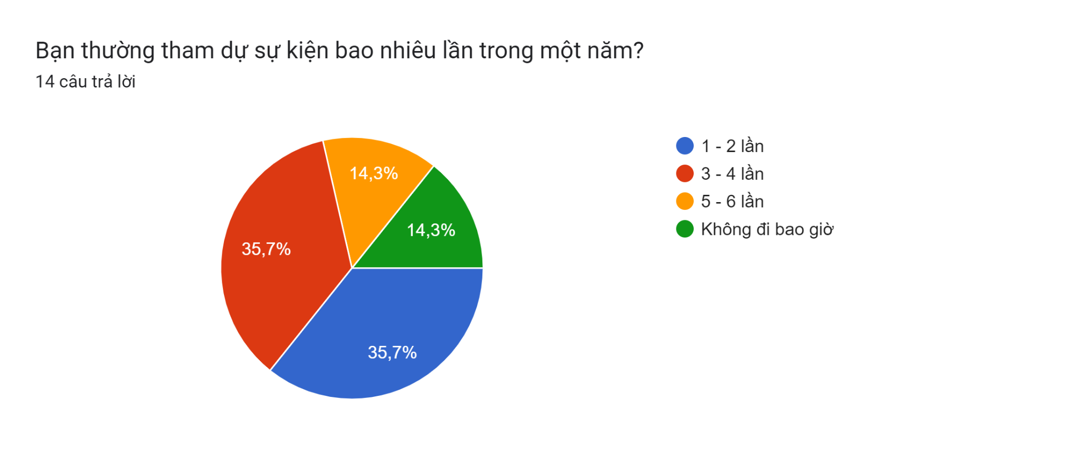

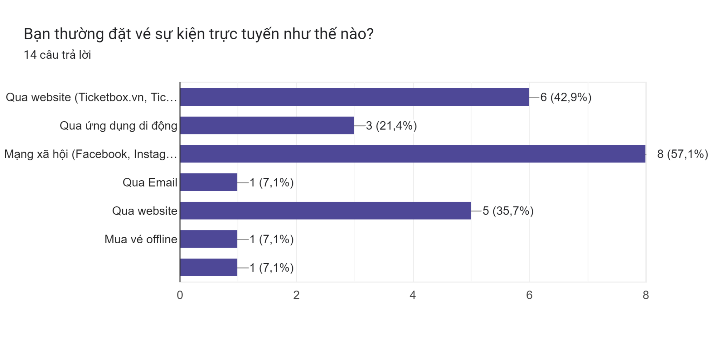

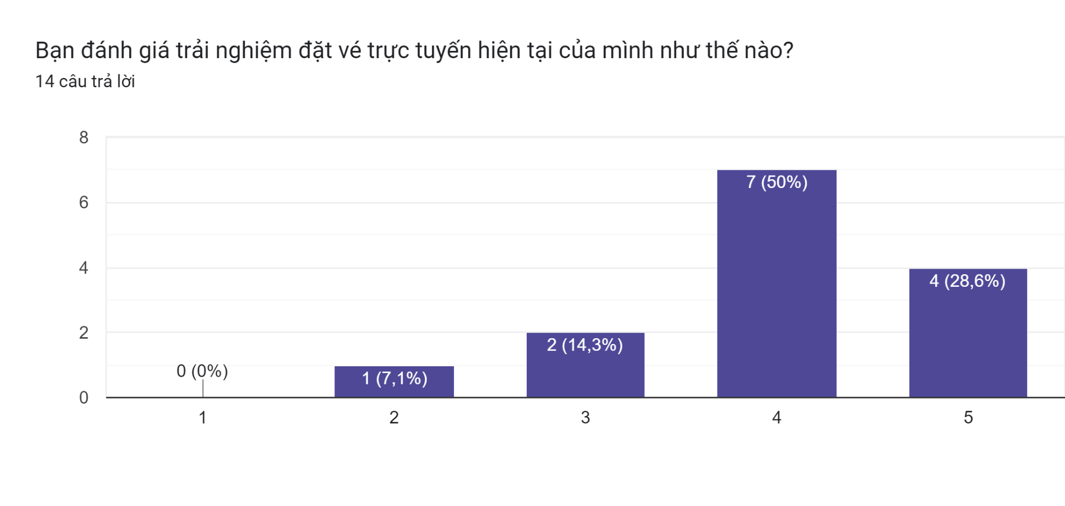

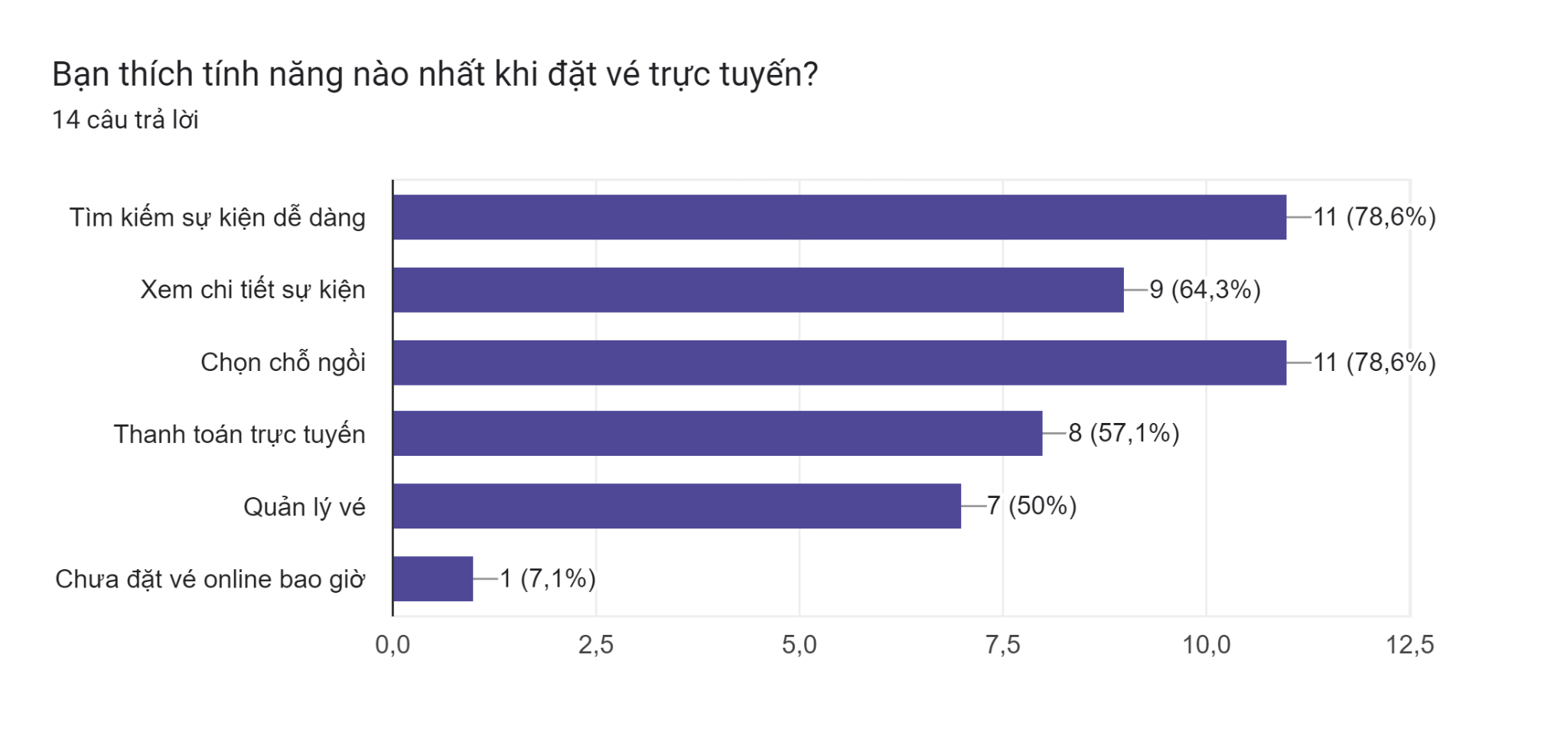

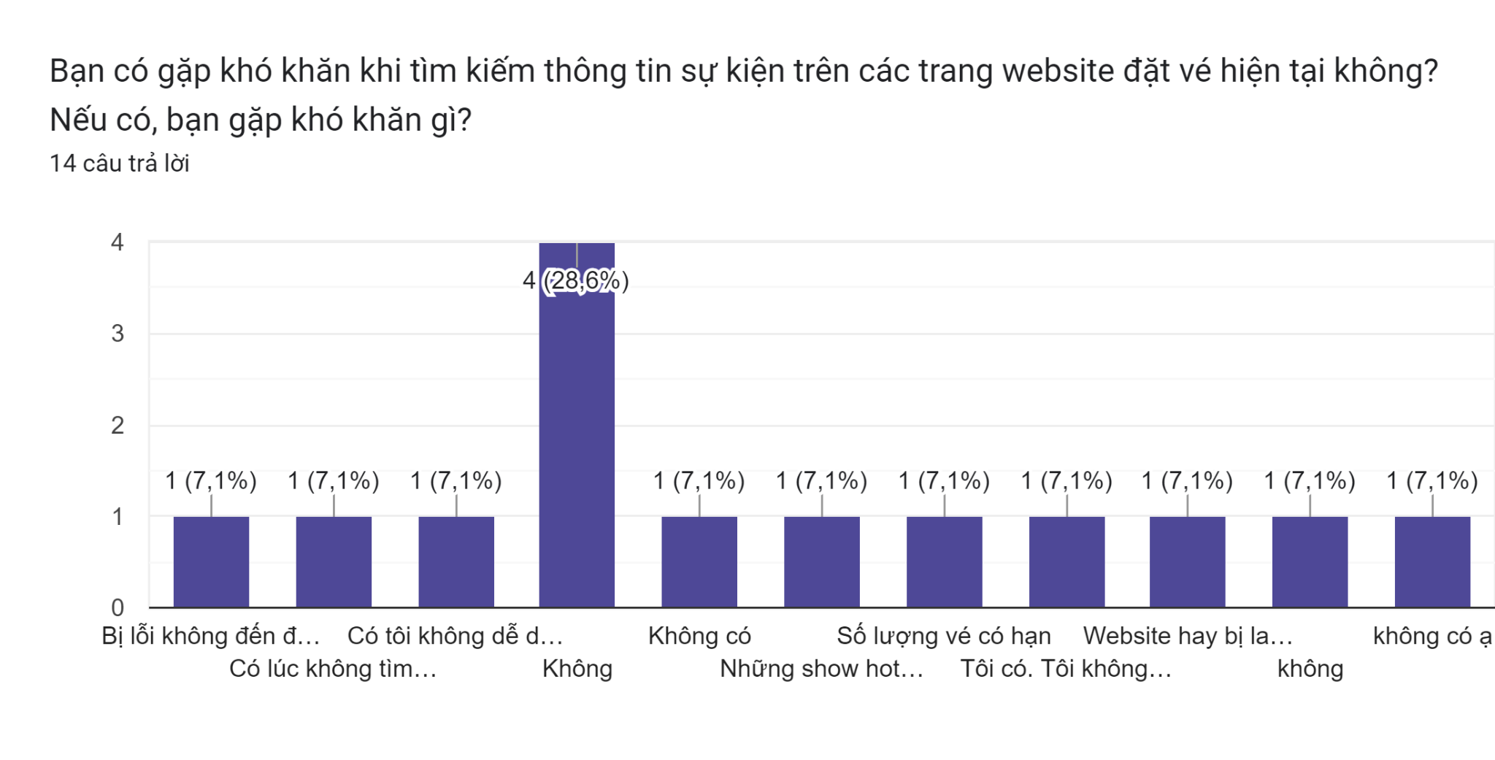

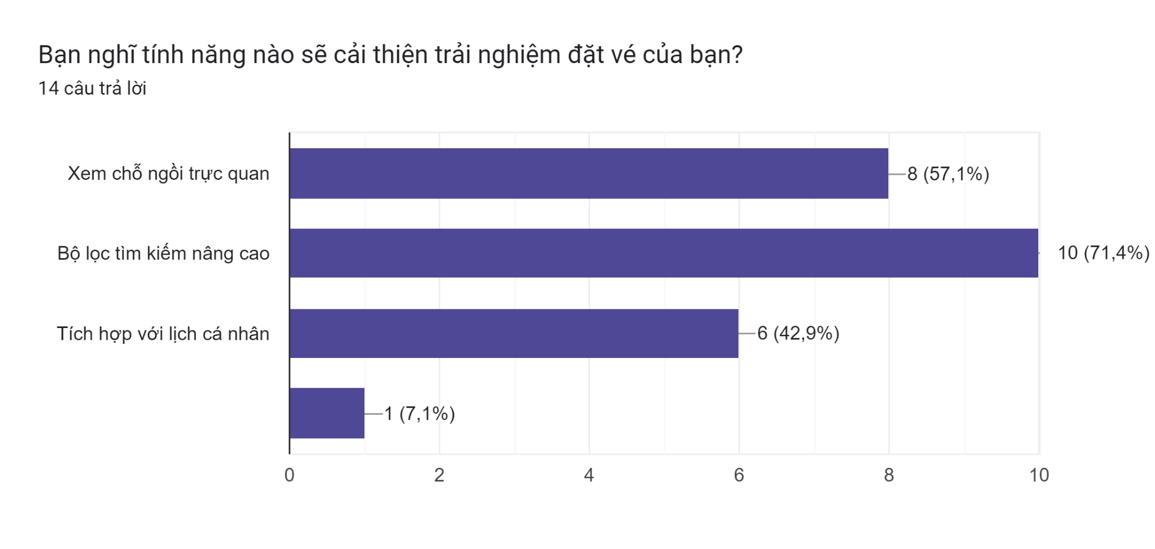

### Phương pháp quan sát

Quan sát thực tế quy trình bán vé trên các nền tảng tương tự (Eventbrite, Ticketmaster, Ticketbox).



###### Hình 1.1. Mẫu thông tin vé

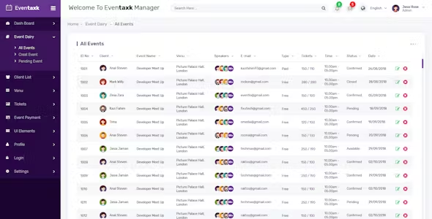Hình 1.2. Mẫu quản lý sự kiện

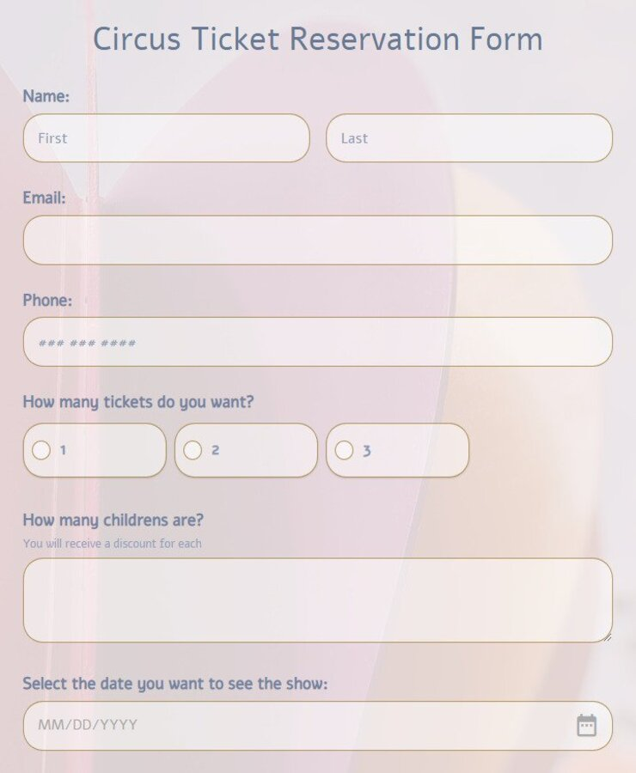

###### Hình 1.3. Mẫu đơn đặt vé

###### Hình 1.4. Mẫu quản lý vé sự kiện

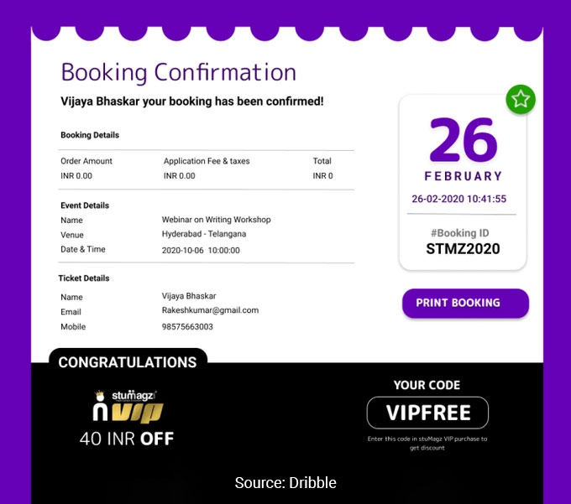

###### Hình 1.5. Mẫu xác nhận đặt vé

### Khảo sát các hệ thống bán vé tương tự

Nghiên cứu các nền tảng bán vé phổ biến (Eventbrite, Ticketmaster, StubHub, Ticketbox).

So sánh tính năng, giao diện, tốc độ tải trang, và các tiêu chí khác để đề xuất cải tiến.

#### Giới thiệu website tiêu biểu

* + [**Eventbrite**](https://www.eventbrite.com/)**:** Nền tảng bán vé sự kiện trực tuyến hàng đầu thế giới, tổ chức hơn 4 triệu sự kiện mỗi năm, phục vụ hàng chục triệu người dùng toàn cầu.

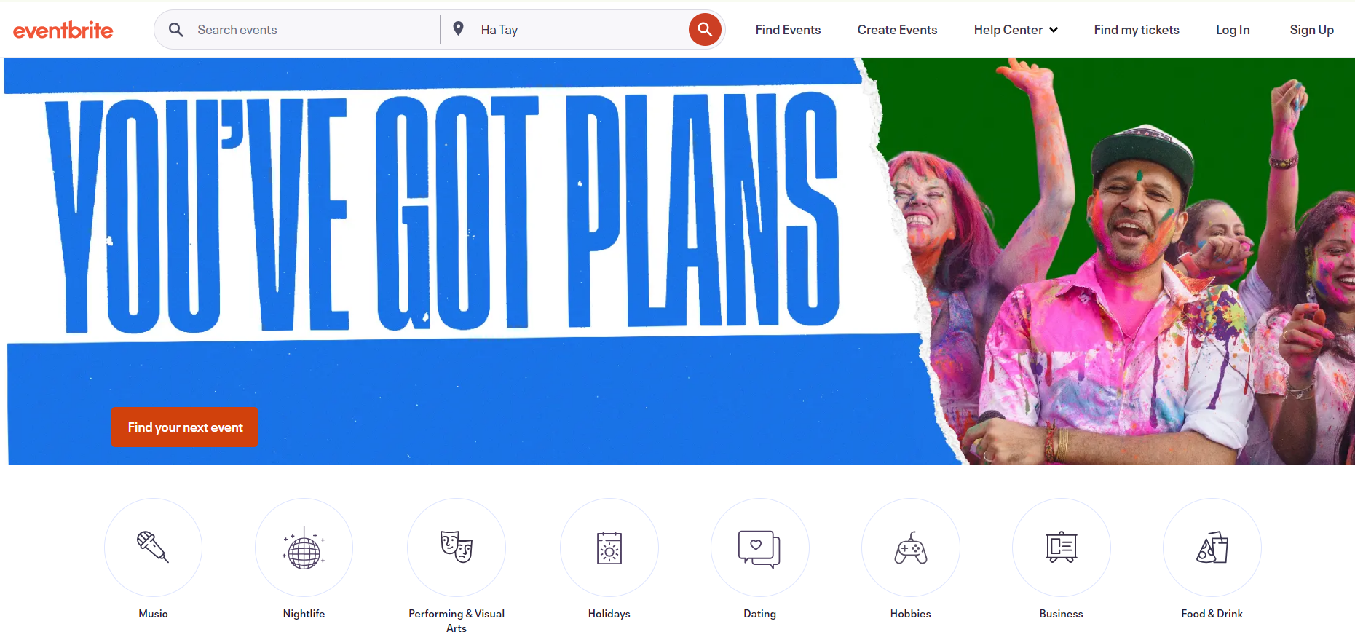

* + [**Ticketmaster**](https://www.ticketmaster.com/)**:** Công ty bán vé lớn nhất thế giới, với hơn 500 triệu vé bán ra hàng năm tại hơn 30 quốc gia.

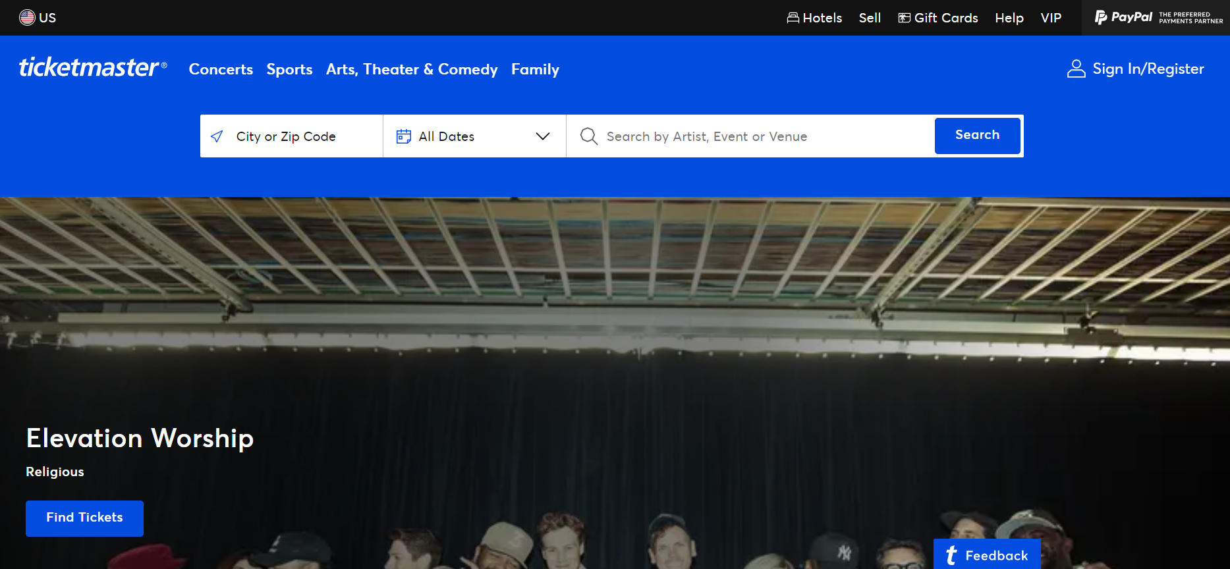

* + [**StubHub**](https://www.stubhub.com/)**:** Nền tảng mua và bán lại vé lớn với hơn 20 triệu vé giao dịch mỗi năm, phục vụ khách hàng tại hơn 40 quốc gia.

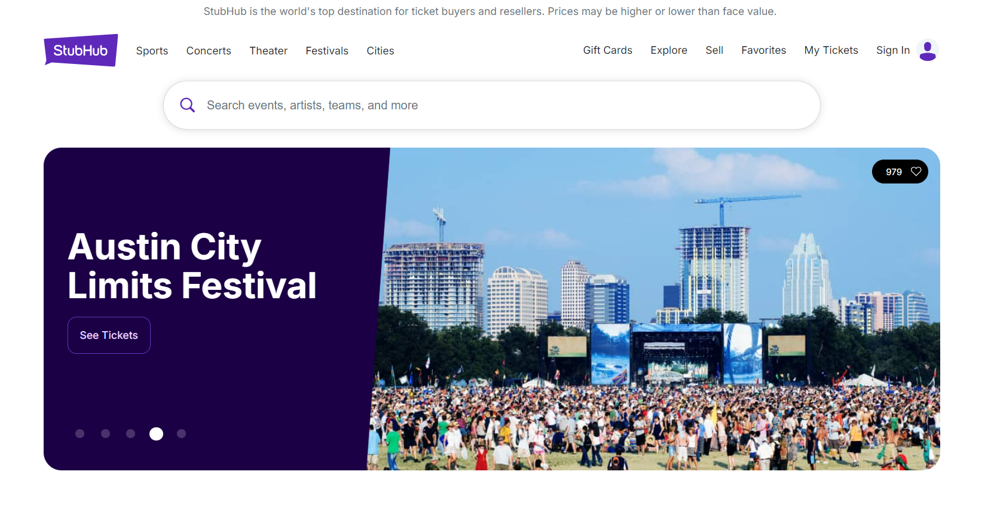

* + [**Ticketbox**](https://ticketbox.vn/)**:** Website bán vé phổ biến tại Việt Nam với hơn 1.000 sự kiện mỗi năm, phục vụ hàng trăm nghìn người dùng.

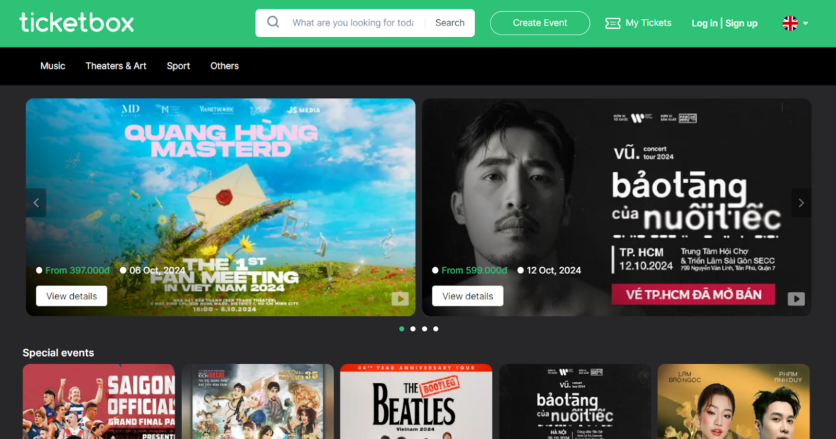

#### Bảng khảo sát chi tiết

|  |  |  |  |  |  |
| --- | --- | --- | --- | --- | --- |
| **Tiêu chí** | **Eventbrite** | **Ticketmaster** | **StubHub** | **Ticketbox** | **Đề xuất cho**  **website mới** |
| **Giao diện người dùng** | Hiện đại, dễ sử dụng, hỗ trợ đa ngôn ngữ. | Trực quan, dễ điều hướng, hỗ trợ định vị chỗ ngồi 3D. | Đơn giản, dễ tiếp cận, hỗ trợ bản đồ ghế ngồi. | Giao diện thân thiện, phù hợp người dùng Việt Nam, hỗ trợ tiếng Việt. | Giao diện hiện đại, tối giản, dễ sử dụng, hỗ trợ đa ngôn ngữ và định vị chỗ ngồi 3D. |
| **Tốc độ tải trang** | Tốc độ tải nhanh, tối ưu hóa cho lượng truy cập lớn. | Ổn định, khả năng chịu tải cao. | Nhanh, thân thiện với nhiều trình duyệt và thiết bị. | Tải trang nhanh, tối ưu cho người dùng trong nước. | Đảm bảo tốc độ tải nhanh và ổn định cho cả trong nước và quốc tế. |
| **Đa thiết bị** | Hỗ trợ tốt trên máy tính, điện thoại, máy tính bảng. | Hỗ trợ trên máy tính, di động, có ứng dụng di động đầy đủ tính năng. | Hoạt động tốt trên cả máy tính và thiết bị di động. | Hỗ trợ tốt trên các thiết bị di động, máy tính bảng, và máy tính. | Hoạt động mượt mà trên tất cả các thiết bị với ứng dụng di động tối ưu. |
| **Tính năng chính** | Tạo sự kiện, quản lý khách hàng, tích hợp mạng xã hội, thanh toán đa dạng. | Quản lý vé, định vị chỗ ngồi, bảo mật cao. | Bán lại vé an toàn, bảo vệ người mua với chính sách hoàn tiền. | Thanh toán đa phương thức, lưu trữ vé điện tử, gửi vé qua email. | Kết hợp đầy đủ tính năng: tạo sự kiện, quản lý vé, thanh toán, định vị chỗ ngồi. |
| **Tính năng nâng cao** | Tích hợp email marketing, quảng cáo, bảo mật hai yếu tố. | Bảo vệ người mua, hỗ trợ đặt vé lại, Fan Guarantee. | Bảo đảm hoàn tiền, tích hợp bán lại vé. | Phân tích dữ liệu và báo cáo chi tiết cho nhà tổ chức. | Tích hợp bảo mật cao, phân tích dữ liệu, marketing và tính năng bảo vệ người dùng. |
| **Phí dịch vụ** | Tương đối cao đối với nhà tổ chức nhỏ. | Phí dịch vụ cao. | Phí dịch vụ cao cho cả người bán và người mua. | Phí dịch vụ thấp hơn, phù hợp cho người dùng Việt Nam. | Đưa ra phí dịch vụ hợp lý, đặc biệt cho nhà tổ chức nhỏ và sự kiện cá nhân hóa. |
| **Thị trường mục tiêu** | Toàn cầu. | Toàn cầu. | Toàn cầu, tập trung Bắc Mỹ. | Việt Nam. | Hỗ trợ cả thị trường trong nước và quốc tế, tập trung Việt Nam. |
| **Hỗ trợ khách hàng** | Trực tuyến qua email, mạng xã hội, chatbot tự động. | Hỗ trợ qua ứng dụng, hotline. | Hỗ trợ trực tuyến, hotline. | Hỗ trợ qua email, điện thoại, trực tiếp tại sự kiện. | Cung cấp hỗ trợ qua nhiều kênh: chat trực tuyến, hotline, email. |

#### Đề xuất cho website mới

* + **Giao diện người dùng:** Sử dụng thiết kế hiện đại, tối giản, dễ sử dụng, và hỗ trợ đa ngôn ngữ. Đồng thời, tích hợp tính năng định vị chỗ ngồi 3D để người dùng dễ dàng chọn vị trí mong muốn, học hỏi từ Ticketmaster và StubHub.
  + **Tốc độ tải trang:** Đảm bảo tốc độ tải trang nhanh và ổn định, tối ưu hóa cho cả người dùng trong nước và quốc tế, tương tự Eventbrite và Ticketbox.
  + **Hỗ trợ đa thiết bị:** Đảm bảo tương thích với mọi thiết bị, từ máy tính, điện thoại đến máy tính bảng, và cung cấp một ứng dụng di động tối ưu như Ticketmaster.
  + **Tính năng chính:** Kết hợp đầy đủ các tính năng quan trọng từ các trang web đã khảo sát: tạo sự kiện, quản lý vé, thanh toán đa dạng, tích hợp mạng xã hội, và bảo vệ người mua.
  + **Tính năng nâng cao:** Tích hợp các tính năng bảo mật cao, phân tích dữ liệu, marketing, và các chính sách bảo vệ người dùng như Eventbrite và StubHub.
  + **Phí dịch vụ:** Cung cấp mức phí dịch vụ hợp lý, phù hợp cho cả nhà tổ chức sự kiện nhỏ và cá nhân hóa, khuyến khích việc tổ chức sự kiện cá nhân và cộng đồng.
  + **Thị trường mục tiêu:** Hỗ trợ cả thị trường trong nước và quốc tế để mở rộng đối tượng người dùng, học hỏi từ Eventbrite và Ticketmaster.
  + **Hỗ trợ khách hàng:** Cung cấp hỗ trợ khách hàng qua nhiều kênh: chat trực tuyến, hotline, email để tăng cường tương tác và giải quyết vấn đề nhanh chóng, học hỏi từ các trang như Ticketmaster và StubHub.

Với những đề xuất trên, chúng em hy vọng website bán vé sự kiện mới sẽ tích hợp được các ưu điểm nổi bật của các nền tảng hiện tại, từ đó đáp ứng tốt nhu cầu của người dùng và nhà tổ chức sự kiện trong bối cảnh thị trường hiện nay.

### 

## Phát biểu bài toán

Sau khi khảo sát qua các phương pháp phỏng vấn, quan sát và điều tra bảng hỏi, chúng em nhận thấy rằng một hệ thống bán vé trực tuyến cần đáp ứng các yêu cầu sau:

### Yêu cầu chức năng

* **Quản lý sự kiện:** Tạo, cập nhật, xóa sự kiện với thông tin chi tiết và phân loại theo loại hình.
* **Quản lý vé:** Định cấu hình các loại vé (Thường, VIP), số lượng, giá vé, và hỗ trợ khuyến mãi.
* **Đặt vé và thanh toán:** Cho phép người dùng chọn loại vé, số lượng vé và thanh toán qua nhiều phương thức an toàn.
* **Quản lý người dùng:** Quản lý tài khoản, lịch sử mua vé, sự kiện yêu thích, và thông báo về sự kiện.
* **Báo cáo và thống kê:** Cung cấp số liệu vé bán, doanh thu, và phân tích dữ liệu khách hàng.
* **Hỗ trợ khách hàng:** Giải đáp thắc mắc, xử lý khiếu nại, và thu thập phản hồi.
* **Tìm kiếm và lọc sự kiện:** Hỗ trợ công cụ tìm kiếm và lọc sự kiện theo tiêu chí như loại hình, ngày tháng, địa điểm.

### Yêu cầu phi chức năng

**Hiệu năng (Performance):**

* Hệ thống phải đảm bảo thời gian phản hồi trung bình dưới **3 giây** cho tất cả các thao tác chính, bao gồm tìm kiếm sự kiện, đặt vé và thanh toán.
* Có khả năng xử lý đồng thời ít nhất **5000 lượt truy cập** và **100 giao dịch thanh toán** mỗi phút mà không làm giảm hiệu suất.
* Cần thực hiện kiểm thử tải (Load Testing) định kỳ bằng các công cụ như **Apache JMeter** hoặc **Gatling** để đảm bảo hệ thống hoạt động ổn định dưới áp lực cao.

**Bảo mật (Security):**

* Dữ liệu người dùng và giao dịch thanh toán phải được **mã hóa bằng AES-256** trong quá trình lưu trữ, đồng thời sử dụng giao thức **SSL/TLS** để mã hóa dữ liệu truyền tải qua mạng.
* Tích hợp **xác thực hai yếu tố (2FA)** để bảo vệ tài khoản người dùng, đặc biệt đối với các giao dịch thanh toán trực tuyến.
* Hệ thống phải được bảo vệ chống lại các tấn công phổ biến như **SQL Injection**, **Cross-Site Scripting (XSS)** và **Cross-Site Request Forgery (CSRF)** thông qua việc sử dụng **ORM frameworks** và các công cụ kiểm tra lỗ hổng như **OWASP ZAP** hoặc **Burp Suite**.
* Thực hiện kiểm tra bảo mật định kỳ và cập nhật các bản vá bảo mật theo tiêu chuẩn **PCI DSS** (Payment Card Industry Data Security Standard).

**Khả năng mở rộng (Scalability):**

* Hệ thống phải hỗ trợ khả năng mở rộng ngang (horizontal scaling) để xử lý số lượng người dùng và giao dịch tăng lên theo thời gian mà không ảnh hưởng đến hiệu suất.
* Sử dụng cơ sở hạ tầng đám mây như **AWS**, **Google Cloud**, hoặc **Azure** để dễ dàng mở rộng tài nguyên máy chủ khi cần thiết.
* Thiết kế kiến trúc microservices trong giai đoạn mở rộng, đảm bảo mỗi dịch vụ hoạt động độc lập và có thể triển khai, nâng cấp riêng lẻ.

**Tính sẵn sàng và độ tin cậy (Availability and Reliability):**

* Hệ thống phải đảm bảo thời gian hoạt động (Uptime) tối thiểu **99,9%**, với thời gian ngừng hoạt động tối đa không quá **8 giờ/năm**.
* Thiết lập các hệ thống dự phòng (backup) định kỳ hàng ngày cho cơ sở dữ liệu và mã nguồn, với khả năng khôi phục dữ liệu (Disaster Recovery) trong vòng **30 phút**.
* Triển khai **Load Balancer** và **Auto Scaling** để đảm bảo hệ thống luôn sẵn sàng trong các đợt lưu lượng truy cập cao.

**Thân thiện với người dùng (Usability):**

* Giao diện người dùng (UI) phải được thiết kế thân thiện, hỗ trợ đa thiết bị bao gồm máy tính, điện thoại thông minh, và máy tính bảng.
* Cung cấp hướng dẫn sử dụng chi tiết, dễ hiểu dưới dạng **video, tài liệu PDF** hoặc tích hợp chatbot hỗ trợ trực tuyến.
* Hỗ trợ **đa ngôn ngữ**, trong đó ưu tiên tiếng Việt và tiếng Anh để phục vụ đa dạng đối tượng người dùng.

**Tích hợp (Integration):**

* Hỗ trợ tích hợp với các cổng thanh toán phổ biến như **MoMo**, **VNPay**, **PayPal**, và **Stripe** thông qua API.
* Kết nối với các công cụ marketing (Google Ads, Facebook Pixel) để tối ưu hóa việc quảng bá sự kiện.
* Hỗ trợ xuất báo cáo chi tiết (PDF, Excel) từ hệ thống quản lý sự kiện.

**Tuân thủ pháp luật (Compliance):**

* Tuân thủ các quy định về bảo vệ dữ liệu cá nhân theo pháp luật Việt Nam (**Nghị định 13/2023 về bảo vệ dữ liệu cá nhân**) và chuẩn bảo mật quốc tế như **GDPR** (General Data Protection Regulation).
* Hệ thống thanh toán phải được chứng nhận tuân thủ tiêu chuẩn **PCI DSS**.

# CHƯƠNG 2: PHÂN TÍCH THIẾT KẾ HỆ THỐNG

## Các yêu cầu chức năng

### Sơ đồ phân cấp các chức năng

#### Các chức năng trong hệ thống

* Tạo sự kiện
* Lưu trữ và chỉnh sửa sự kiện
* Xoá sự kiện
* Định giá vé
* Phân loại vé
* Quản lý số lượng vé
* Đặt vé
* Thanh toán
* Xác nhận đặt vé
* Đăng kí
* Đăng nhập
* Quản lý thông tin cá nhân
* Tìm kiếm và lọc sự kiện
* Theo dõi doanh thu bán vé
* Thống kê số lượng vé bán ra
* Thống kê sự kiện
* Hỗ trợ khách hàng

#### Gom các nhóm các chức năng

|  |  |  |
| --- | --- | --- |
| **Chức năng cha** | **Chức năng con** | **Chức năng** |
| Hệ thống bán vé sự kiện | Quản lý sự kiện | Tạo sự kiện |
| Lưu trữ và chỉnh sửa sự kiện |
| Xoá sự kiện |
| Quản lí vé | Định giá vé |
| Phân loại vé |
| Quản lý số lượng vé |
| Hệ thống đặt vé và thanh toán | Đặt vé |
| Thanh toán trực tuyến |
| Xác nhận đặt vé |
| Quản lý người dùng | Đăng ký người dùng |
| Đăng nhập |
| Đổi mật khẩu |
| Quản lý thông tin cá nhân |
| Tìm kiếm và lọc sự kiện | Tìm kiếm theo ngày |
| Tìm kiếm theo địa điểm |
| Tìm kiếm theo loại |
| Quản lý doanh thu và thống kê | Theo dõi doanh thu bán vé |
| Thống kê số lượng vé bán ra |
| Thống kê sự kiện |
| Hỗ trợ khách hàng | Giải đáp thắc mắc |
| Xử lý khiếu nại |
| Thu thập ý kiến |

#### Biểu đồ BFD

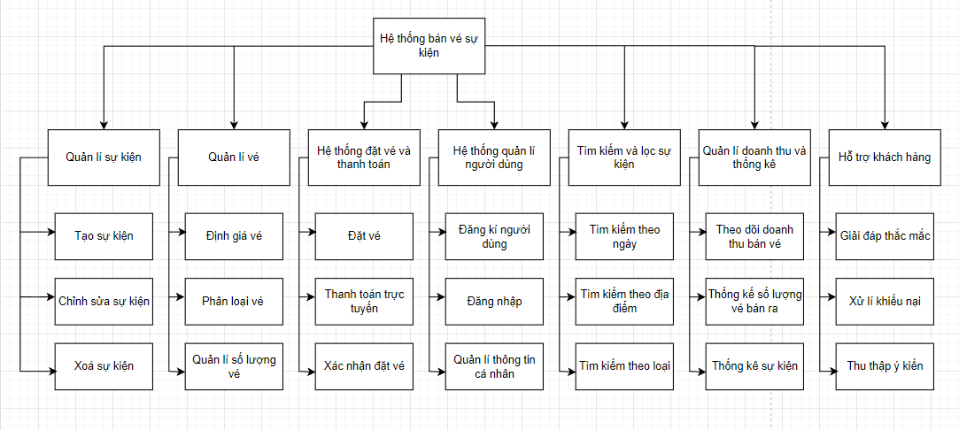

###### Hình 2.1. Biểu đồ BFD

### Mô tả chức năng

#### Quản lý sự kiện

* Mục tiêu: Quản lý các vấn đề liên quan tới việc tổ chức một sự kiện
* Chi tiết công việc:
  + Tạo sự kiện: Tạo một sự kiện mới với các thông tin chi tiết về sự kiện như tên sự kiện, thời điểm và địa điểm tổ chức, danh sách khách mời, …
  + Lưu trữ và chỉnh sửa sự kiện: Lưu trữ các thông tin sự kiện, có thể sửa thông tin về sự kiện
  + Xóa sự kiện: Xoá một sự kiện khỏi trang web

#### Quản lý vé

* Mục tiêu: Quản lý các vấn đề liên quan đến việc phát hành vé
* Chi tiết công việc:
  + Định giá vé: Định giá các loại vé
  + Phân loại vé: Phân loại vé dựa trên vị trí ngồi, giá vé
  + Quản lý số lượng vé: Quản lý số lượng các loại vé đã đặt, chưa đặt

#### Hệ thống quản lý người dùng

* Mục tiêu: Quản lý thông tin người dùng
* Chi tiết công việc:
  + Đăng ký: Đăng ký trở thành thành viên của website để có thể sử dụng các chức năng
  + Đăng nhập: Xác thực thông tin người dùng khi truy cập vào hệ thống website
  + Quản lý thông tin cá nhân: Quản lý các thông tin cá nhân của người dùng

#### Hệ thống đặt vé và thanh toán

* Mục tiêu: Hệ thống sử dụng để đặt vé và thanh toán
* Chi tiết công việc:
  + Đặt vé: Chọn loại vé và đặt vé
  + Thanh toán trực tuyến: Hỗ trợ hình thức thanh toán trực tuyến qua thẻ tín dụng, ngân hàng, qua các loại ví điện tử
  + Xác nhận đặt vé: Cho phép kiểm tra lại các thông tin phía trên, xác nhận việc đặt vé

#### Tra cứu thông tin

* Mục tiêu: Tìm kiếm thông tin sự kiện trên trang chủ
* Chi tiết công việc:
  + Tìm kiếm theo ngày: Tìm kiếm theo ngày diễn ra sự kiện
  + Tìm kiếm theo địa điểm: Tìm kiếm theo địa điểm diễn ra sự kiện
  + Tìm kiếm theo loại: Tìm kiếm theo thể loại của sự kiện

#### Quản lý doanh thu và thống kê

* Mục tiêu: Theo dõi doanh thu, số lượng vé bán ra, đưa ra thống kê dùng để phân tích
* Chi tiết công việc:
  + Theo dõi doanh thu bán vé: Theo dõi doanh thu từ việc bán vé sự kiện
  + Thống kê số lượng vé bán ra: Thống kê các loại vé bán ra để phân tích hành vi của khách hàng
  + Thống kê sự kiện: Thống kê các sự kiện đã diễn ra

#### Hỗ trợ khách hàng

* Mục tiêu: Giải quyết các thắc mắc, vấn đề của khách hàng gặp phải
* Chi tiết công việc:
  + Giải đáp thắc mắc: Liên lạc với khách hàng để xử lí các vấn đề mà khách hàng cần làm rõ
  + Xử lý khiếu nại: Liên quan đến các vấn đề khiếu nại của khách hàng
  + Thu thập ý kiến: Tiếp nhận các phản hồi của khách hàng về hệ thống

## Các yêu cầu phi chức năng

* Hiệu năng (Performance)
  + Hệ thống phải đáp ứng nhanh, với thời gian phản hồi trung bình dưới 3 giây cho các thao tác chính (tìm kiếm sự kiện, đặt vé, thanh toán).
  + Có khả năng xử lý đồng thời ít nhất 5000 lượt truy cập và giao dịch mà không làm giảm hiệu suất.
* Tính sẵn sàng và độ tin cậy (Availability and Reliability):
  + Hệ thống phải hoạt động ổn định 24/7, với thời gian ngừng hoạt động (downtime) tối đa không quá 0.1% mỗi năm.
  + Đảm bảo sao lưu dữ liệu thường xuyên để tránh mất mát thông tin.
* Bảo mật (Security):
  + Sử dụng mã hóa SSL/TLS, chống lại các cuộc tấn công phổ biến như SQL Injection, XSS, CSRF.
* Khả năng mở rộng (Scalability):
  + Hệ thống phải dễ dàng mở rộng khi số lượng người dùng và giao dịch tăng lên mà không cần thay đổi lớn về kiến trúc.
* Khả năng duy trì và bảo trì (Maintainability):
  + Hệ thống phải dễ dàng bảo trì, sửa lỗi và cập nhật, với mã nguồn được viết rõ ràng và có tài liệu đầy đủ.
* Tính di động (Portability):
  + Hệ thống phải hoạt động tốt trên nhiều nền tảng và trình duyệt khác nhau (Chrome, Firefox, Safari, Edge).
* Tính dễ sử dụng (Usability):
  + Giao diện người dùng thân thiện, dễ hiểu, và dễ sử dụng cho mọi đối tượng người dùng, kể cả những người không am hiểu công nghệ.
* Khả năng tương thích (Compatibility):
  + Hệ thống phải tương thích với các cổng thanh toán khác nhau và tích hợp với các hệ thống quản lý sự kiện của nhà tổ chức.

## Mô hình hóa dữ liệu

### Thực thể chính trong hệ thống:

#### Organizations (Tổ chức)

* + **Mô tả:** Lưu trữ thông tin các tổ chức hoặc cá nhân tổ chức sự kiện.
  + **Thuộc tính:**
    - id: Mã định danh tổ chức.
    - name: Tên tổ chức.

#### Categories (Danh mục sự kiện)

* + **Mô tả:** Phân loại các sự kiện thành các danh mục.
  + **Thuộc tính:**
    - id: Mã định danh danh mục.
    - name: Tên danh mục.

#### Events (Sự kiện)

* + **Mô tả:** Quản lý thông tin về sự kiện mà hệ thống hỗ trợ bán vé.
  + **Thuộc tính:**
    - id: Mã định danh sự kiện.
    - name: Tên sự kiện.
    - description: Mô tả sự kiện.
    - location: Địa điểm tổ chức sự kiện.
    - created_at: Thời gian tạo sự kiện.
    - updated_at: Thời gian cập nhật sự kiện.
    - organization_id: Mã tổ chức liên kết với sự kiện.
    - category_id: Mã danh mục sự kiện.

#### Event Images (Hình ảnh sự kiện)

* + **Mô tả:** Lưu trữ hình ảnh minh họa cho sự kiện.
  + **Thuộc tính:**
    - id: Mã định danh hình ảnh.
    - image_url: Đường dẫn hình ảnh.
    - event_id: Mã sự kiện liên kết với hình ảnh.

#### Users (Người dùng)

* + **Mô tả:** Quản lý thông tin người dùng tham gia hệ thống (khách hàng, nhà tổ chức, quản trị viên).
  + **Thuộc tính:**
    - id: Mã định danh người dùng.
    - full_name: Họ và tên.
    - phone_number: Số điện thoại.
    - email: Email liên hệ.
    - address: Địa chỉ.
    - password: Mật khẩu.
    - is_active: Trạng thái hoạt động.
    - role_id: Mã vai trò liên kết với bảng roles.

#### Roles (Vai trò)

* + **Mô tả:** Định nghĩa vai trò của người dùng trong hệ thống.
  + **Thuộc tính:**
    - id: Mã định danh vai trò.
    - name: Tên vai trò (Ví dụ: Khách hàng, Nhà tổ chức, Quản trị viên).

#### User Avatars (Hình đại diện người dùng)

* + **Mô tả:** Lưu trữ hình ảnh đại diện của người dùng.
  + **Thuộc tính:**
    - id: Mã định danh hình ảnh.
    - image_url: Đường dẫn hình ảnh.
    - user_id: Mã người dùng liên kết.

#### Social Accounts (Tài khoản mạng xã hội)

* + **Mô tả:** Quản lý các tài khoản mạng xã hội liên kết của người dùng.
  + **Thuộc tính:**
    - id: Mã định danh tài khoản.
    - provider: Loại tài khoản mạng xã hội (Facebook, Google, v.v.).
    - email: Email của tài khoản mạng xã hội.
    - name: Tên tài khoản.
    - user_id: Mã người dùng liên kết.

#### Tickets (Vé)

* + **Mô tả:** Lưu thông tin chi tiết về vé của các sự kiện.
  + **Thuộc tính:**
    - id: Mã định danh vé.
    - status: Trạng thái vé (Đã bán, Còn trống).
    - created_at: Thời gian tạo vé.
    - updated_at: Thời gian cập nhật vé.
    - ticket_category_id: Mã loại vé.
    - user_id: Mã người dùng mua vé.
    - ticket_order_detail_id: Mã chi tiết hoá đơn

#### Ticket Categories (Loại vé)

* + **Mô tả:** Phân loại vé dựa trên giá và quyền lợi của người tham gia.
  + **Thuộc tính:**
    - id: Mã định danh loại vé.
    - category_name: Tên loại vé (Ví dụ: Thường, VIP).
    - price: Giá vé.
    - remaining_count: Số lượng vé còn lại.
    - created_at: Thời gian tạo loại vé.
    - updated_at: Thời gian cập nhật loại vé.
    - event_id: Mã sự kiện liên kết.

#### Ticket Orders (Đặt vé)

* + **Mô tả:** Lưu thông tin về các giao dịch đặt vé của người dùng.
  + **Thuộc tính:**
    - id: Mã định danh đơn đặt vé.
    - user_id: Mã người dùng thực hiện đặt vé.
    - order_date: Ngày đặt vé.
    - total_money: Tổng số tiền giao dịch.
    - payment_method: Phương thức thanh toán (Ví điện tử, Thẻ tín dụng, v.v.).
    - payment_status: Trạng thái thanh toán (Đã thanh toán, Chưa thanh toán).
    - created_at: Thời gian tạo giao dịch.
    - updated_at: Thời gian cập nhật giao dịch.
    - stripe_token_id: Mã thanh toán từ bên thứ ba
    - email: Email của người đặt vé

#### Ticket Order Details (Chi tiết đặt vé)

* + **Mô tả:** Lưu chi tiết các loại vé được đặt trong từng giao dịch.
  + **Thuộc tính:**
    - id: Mã định danh chi tiết đặt vé.
    - ticket_order_id: Mã giao dịch đặt vé liên kết.
    - ticket_category_id: Mã loại vé.
    - number_of_tickets: Số lượng vé.
    - total_money: Tổng số tiền của loại vé.
    - created_at: Thời gian tạo.
    - updated_at: Thời gian cập nhật.

### Mối quan hệ giữa các thực thể

* **Organizations - Events:** Một tổ chức có thể tổ chức nhiều sự kiện (1-n).
* **Categories - Events:** Một danh mục sự kiện có thể liên kết với nhiều sự kiện (1-n).
* **Events - Ticket Categories:** Một sự kiện có thể có nhiều loại vé (1-n).
* **Ticket Categories - Tickets:** Một loại vé có thể chứa nhiều vé cụ thể (1-n).
* **Users - Ticket Orders:** Một người dùng có thể thực hiện nhiều giao dịch đặt vé (1-n).
* **Ticket Orders - Ticket Order Details:** Một giao dịch đặt vé có thể chứa nhiều loại vé và số lượng vé khác nhau (1-n).

### Mô hình ER

###### Hình 2.2. Mô hình ER

# 

## Xây dựng các biểu đồ

### Use Case Diagram

#### Use case tổng quát

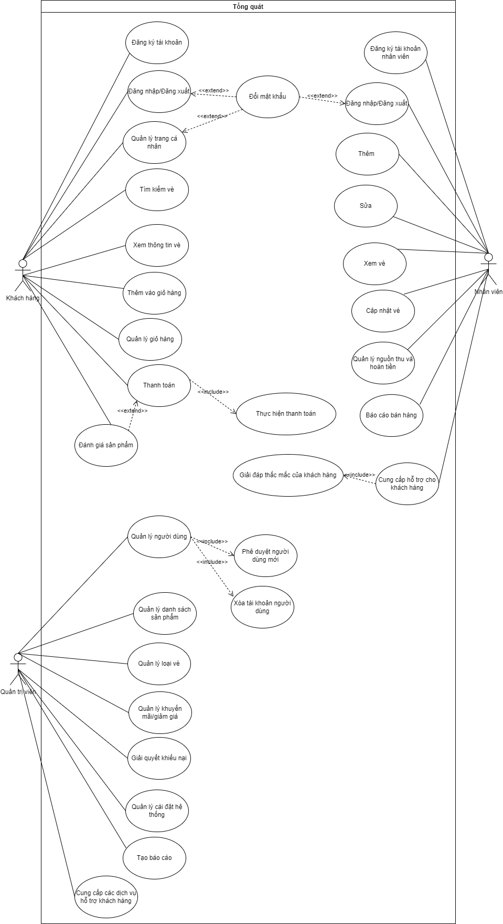

###### Hình 2.3. Use case tổng quát

#### Use case của khách hàng

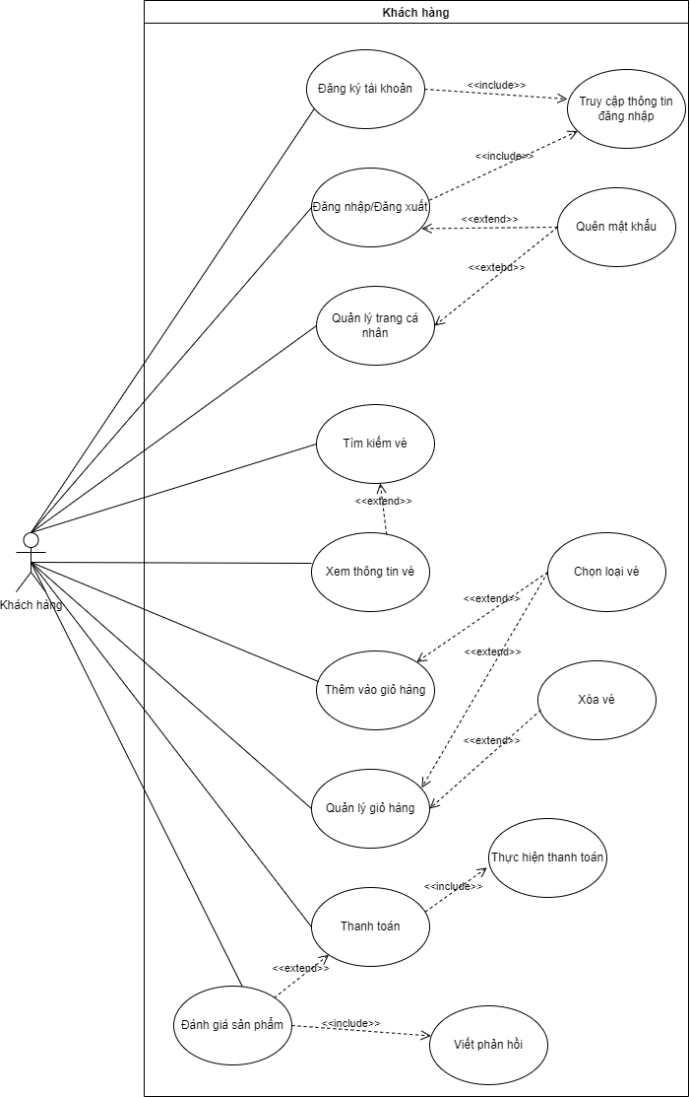

###### Hình 2.4. Use case của khách hàng

#### Use case của nhân viên

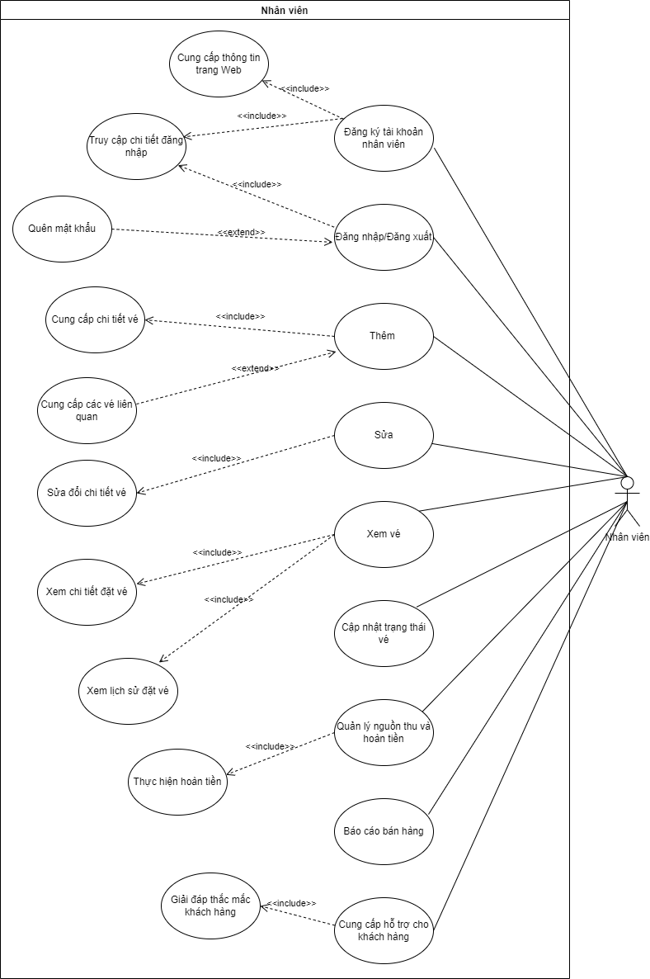

###### Hình 2.5. Use case của nhân viên

#### Use case của quản trị viên

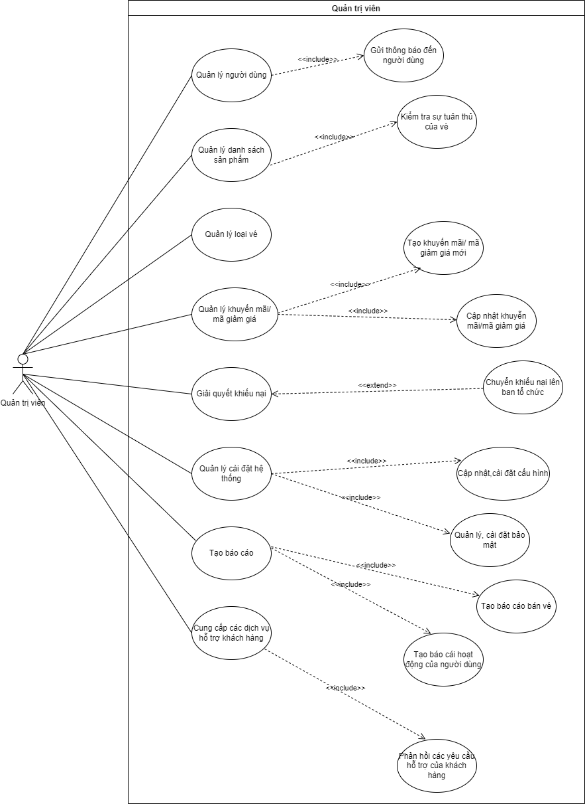

###### Hình 2.6. Use case của quản trị viên

### Activity Diagram

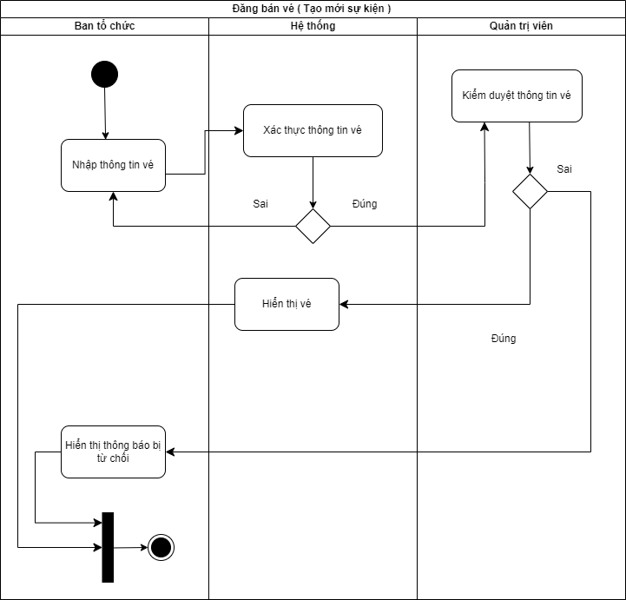

###### Hình 2.7. Activity diagram của chức năng bán vé

###### Hình 2.8. Activity diagram của chức năng chỉnh sửa sự kiện

###### Hình 2.9. Activity diagram của chức năng xóa sự kiện

###### Hình 2.10. Activity diagram của chức năng thống kê các sự kiện

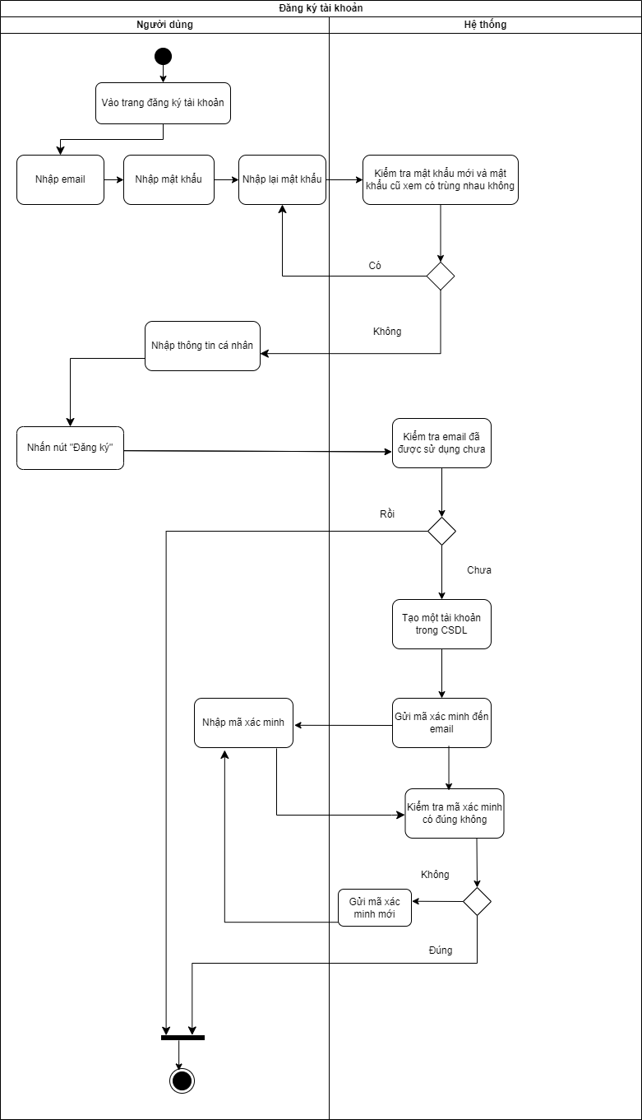

###### Hình 2.11. Activity diagram của chức năng đăng ký tài khoản

###### Hình 2.12. Activity diagram của chức năng đăng nhập

###### Hình 2.13. Activity diagram của chức năng đặt vé và thanh toán

###### Hình 2.14. Activity diagram của chức năng tìm kiếm sự kiện

###### Hình 2.15. Activity diagram của chức năng quản lý doanh thu

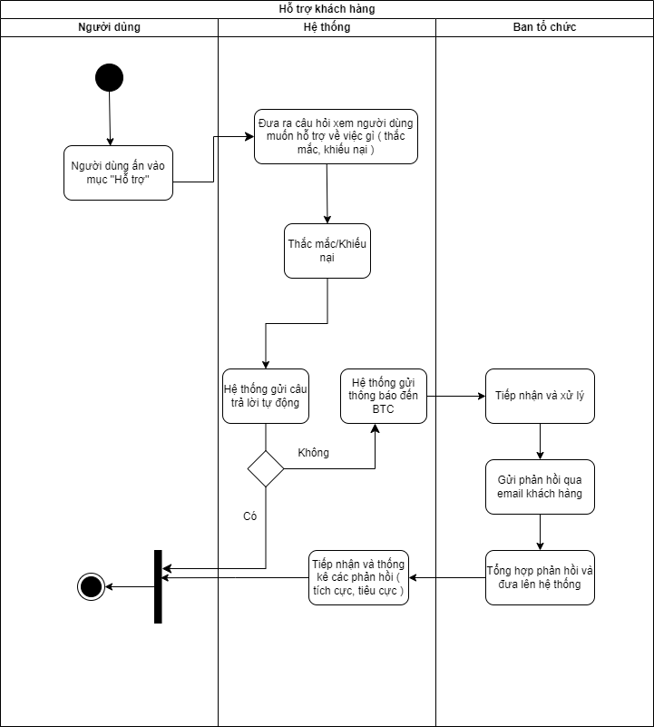

###### Hình 2.16. Activity diagram của chức năng hỗ trợ khách hàng

### Sequence Diagram

###### Hình 2.17. Sơ đồ tuần tự của chức năng tạo sự kiện

###### Hình 2.18. Sơ đồ tuần tự của chức năng chỉnh sửa sự kiện

###### Hình 2.19. Sơ đồ tuần tự của chức năng xóa sự kiện

###### Hình 2.20. Sơ đồ tuần tự Tạo vé

###### Hình 2.21. Sơ đồ tuần tự quản lý số lượng vé

###### Hình 2.22. Sơ đồ tuần tự Đặt vé

###### Hình 2.23. Sơ đồ tuần tự Đăng ký

###### Hình 2.24. Sơ đồ tuần tự Đăng nhập

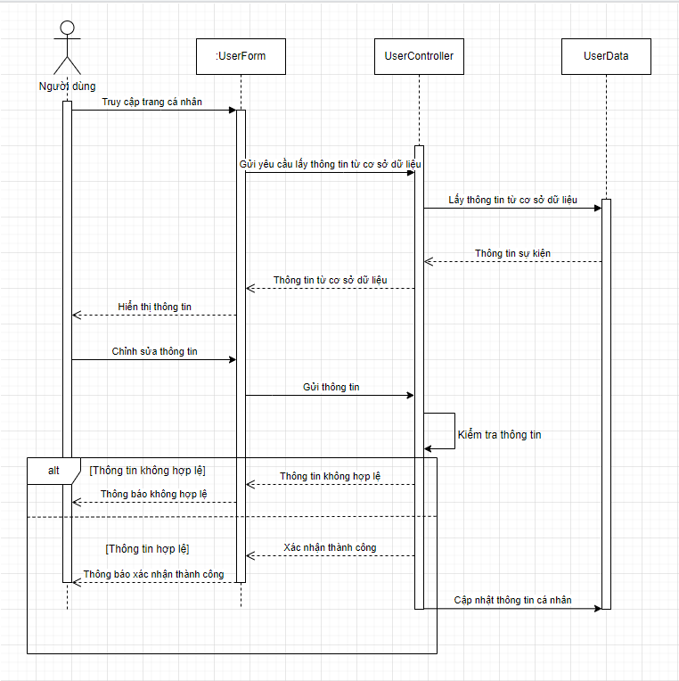

###### Hình 2.25. Sơ đồ tuần tự chỉnh sửa thông tin cá nhân

###### Hình 2.26. Sơ đồ tuần tự Tìm kiếm

###### Hình 2.27. Sơ đồ tuần tự Theo dõi doanh thu bán vé

###### Hình 2.28. Sơ đồ tuần tự Giải đáp thắc mắc

###### Hình 2.29. Sơ đồ tuần tự Thanh toán

### Class Diagram

###### Hình 2.30. Biểu đồ lớp

### Component/Deployment Diagram

###### Hình 2.31. Biểu đồ thành phần

# CHƯƠNG 3: XÂY DỰNG VÀ TRIỂN KHAI

## Quản lý dự án

### Mô hình quản lý

* **Áp dụng mô hình Agile:**
  + Phù hợp với các dự án có yêu cầu thay đổi thường xuyên, chia dự án thành nhiều Sprint nhỏ, mỗi Sprint hoàn thiện một phần chức năng cụ thể.
* **Kết hợp Modular Development:**
  + Dự án được chia thành các mô-đun độc lập, mỗi mô-đun đảm nhận một chức năng cụ thể trong hệ thống. Điều này giúp:
    - Tăng khả năng kiểm thử từng phần.
    - Dễ dàng bảo trì, nâng cấp.
    - Hỗ trợ phát triển song song các tính năng.

### Quy trình phát triển theo Modular Development

Dự án được chia thành các mô-đun chính:

* Mô-đun giao diện (UI Module):
  + Phát triển các trang giao diện chính như:
    - Trang chủ.
    - Trang danh sách sự kiện.
    - Trang chi tiết sự kiện.
  + Công nghệ: Angular, HTML, CSS.
* Mô-đun quản lý sự kiện (Event Management Module):
  + Tạo mới, chỉnh sửa, xóa sự kiện.
  + Quản lý thông tin sự kiện như tên, thời gian, địa điểm.
  + Công nghệ: Spring Boot, PostgreSQL.
* Mô-đun đặt vé và thanh toán (Ticketing and Payment Module):
  + Hỗ trợ chọn vé, thanh toán qua các cổng như MoMo, Stripe.
  + Xác nhận thông tin giao dịch, gửi thông báo đến người dùng.
  + Công nghệ: Spring Boot (Backend), PostgreSQL (Database).
* Mô-đun quản lý người dùng (User Management Module):
  + Đăng ký, đăng nhập, và quản lý thông tin cá nhân.
  + Phân quyền người dùng: khách hàng, nhà tổ chức, quản trị viên.
* Mô-đun báo cáo và thống kê (Analytics and Reporting Module):
  + Báo cáo doanh thu, số lượng vé bán ra.
  + Phân tích dữ liệu khách hàng để tối ưu hóa sự kiện.
* Mô-đun hỗ trợ khách hàng (Customer Support Module):
  + Hỗ trợ giải đáp thắc mắc, xử lý khiếu nại từ khách hàng.

### Quy trình phát triển dự án

Quy trình phát triển dự án kết hợp Agile và Modular Development:

* Sprint 1:
  + Xây dựng giao diện cơ bản (UI Module).
  + Hoàn thành chức năng tìm kiếm và danh sách sự kiện.
* Sprint 2:
  + Phát triển mô-đun quản lý sự kiện.
  + Tích hợp các thao tác tạo, sửa, và xóa sự kiện.
* Sprint 3:
  + Xây dựng mô-đun đặt vé và thanh toán.
  + Tích hợp các cổng thanh toán trực tuyến.
* Sprint 4:
  + Phát triển mô-đun báo cáo và thống kê.
  + Cung cấp báo cáo doanh thu theo thời gian thực.
* Sprint 5:
  + Hoàn thiện mô-đun hỗ trợ khách hàng.
  + Tích hợp tính năng thu thập phản hồi người dùng.

### Công cụ quản lý

* **GitHub:** Được sử dụng để quản lý mã nguồn, theo dõi các phiên bản và hỗ trợ làm việc nhóm.
* **Jira:** Công cụ theo dõi tiến độ các Sprint và phân công nhiệm vụ.
* **Google Drive và Google Meet:** Chia sẻ tài liệu và tổ chức các cuộc họp trực tuyến hàng tuần.
* **Link:**

##### Link Google Drive: [Xem tại đây.](https://drive.google.com/drive/folders/1GD-w4vnqtL-jEjI5d6J3RTsoYRs8GTgo?usp=sharing)

##### Link GitHub Frontend: [Xem tại đây.](https://github.com/kuangbuckk/project_1_utc_angular)

##### Link GitHub Backend: [Xem tại đây.](https://github.com/kuangbuckk/project_1_utc)

##### Link GitHub Test: [Xem tại đây.](https://github.com/boyslikeguy23/testingsoftware_project)

## Công nghệ và kiến trúc hệ thống

### Kiến trúc phần mềm

Hệ thống sử dụng kiến trúc **MVC (Model-View-Controller)**, phù hợp để phân tách rõ ràng giữa giao diện người dùng (View), logic nghiệp vụ (Controller), và dữ liệu (Model). Điều này giúp hệ thống dễ bảo trì, phát triển, kiểm thử và mở rộng.

Hệ thống được triển khai dựa trên kiến trúc **Monolithic** với 3 tầng chính:

* **Frontend (Giao diện người dùng):**
  + **Công nghệ:** Angular.
  + **Vai trò:** Hỗ trợ phát triển giao diện nhanh chóng, tương tác tốt, và mang lại trải nghiệm người dùng mượt mà.
* **Backend (Logic nghiệp vụ):**
  + **Công nghệ:** Spring Boot.
  + **Vai trò:** Xử lý các logic phức tạp của hệ thống, quản lý kết nối với cơ sở dữ liệu, và đảm bảo tính bảo mật.
* **Database (Cơ sở dữ liệu):**
  + **Công nghệ:** PostgreSQL.
  + **Vai trò:** Lưu trữ dữ liệu quan hệ phức tạp như thông tin sự kiện, vé, người dùng, và giao dịch.

### Công nghệ cụ thể

* **Front-end:** Angular – Framework mạnh mẽ hỗ trợ xây dựng giao diện người dùng hiện đại, tương tác tốt.
* **Back-end:** Spring Boot – Tích hợp công cụ xây dựng API RESTful và tính năng bảo mật thông qua Spring Security.
* **Cơ sở dữ liệu:** PostgreSQL – Quản lý dữ liệu hiệu quả và đảm bảo tính ổn định.
* **Công cụ quản lý mã nguồn:** Git/GitHub – Hỗ trợ cộng tác nhóm và theo dõi lịch sử thay đổi mã nguồn.

### Sơ đồ kiến trúc chi tiết

Hệ thống bao gồm 3 thành phần chính:

* **Frontend (UI):** Hiển thị thông tin sự kiện, vé, và trạng thái giao dịch.
* **Backend (Logic nghiệp vụ):** Xử lý yêu cầu từ người dùng, truy cập cơ sở dữ liệu và trả về kết quả.
* **Database:** Lưu trữ dữ liệu liên quan đến sự kiện, vé, và giao dịch.

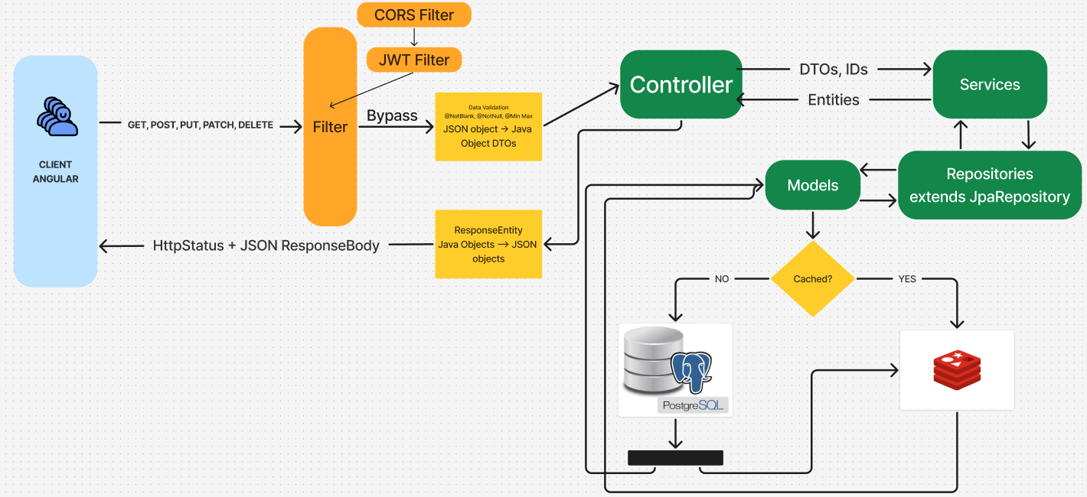

###### Hình 3.1. Sơ đồ kiến trúc hệ thống

### Cách thực hiện API

#### Frontend (Angular)

* **HttpRequest và HttpClient:** Khi người dùng tương tác với giao diện, **Frontend (Angular)** sẽ gửi yêu cầu HTTP đến **Backend (SpringBoot)**. Các yêu cầu này bao gồm:
  + **HttpMethod:** Phương thức HTTP (GET, POST, PUT, DELETE, v.v.).
  + **Đường dẫn API:** URL của API mà yêu cầu được gửi đến.
  + **Dữ liệu JSON:** Các tham số trong body của yêu cầu nếu có.
* **Token Interceptor:** Trước khi yêu cầu được gửi đi, **TokenInterceptor** sẽ chặn yêu cầu HTTP để thêm **token** (lấy từ **LocalStorage** sau khi đăng nhập) vào **HttpHeader** nhằm xác thực và phân quyền. Nếu không có token, yêu cầu vẫn được gửi đi, nhưng sẽ nhận mã lỗi **403 Forbidden** nếu gửi yêu cầu tới API yêu cầu xác thực.

#### Backend (SpringBoot)

* **Filter:** Trước khi yêu cầu được chuyển tới Controller, nó sẽ đi qua các **filter**:
  + **CORS Filter:** Kiểm tra tiêu đề **Origin** trong yêu cầu và so sánh với danh sách domain cho phép (whitelist). Nếu domain không có trong danh sách, yêu cầu sẽ bị chặn.
  + **JwtToken Filter:** Kiểm tra xem đường dẫn của yêu cầu có yêu cầu xác thực không. Nếu không cần xác thực (tức là thuộc danh sách "bypass"), yêu cầu sẽ được xử lý ngay. Nếu yêu cầu cần xác thực, filter sẽ trích xuất **Jwt Token** từ **HttpHeader** và thực hiện phân quyền trước khi tiếp tục.

#### Controller (SpringBoot)

* Khi yêu cầu đã được kiểm tra và hợp lệ, nó sẽ được gửi đến **Controller** để xử lý. **Controller** sẽ trích xuất dữ liệu từ **RequestBody** (được chuyển thành Java Object DTO), hoặc các thông tin từ **HttpParam** hoặc **PathVariable** trên URL.
* **Service Layer:** Controller gửi dữ liệu này đến lớp **Service**, nơi xử lý các nghiệp vụ và logic. Service sẽ chuyển đổi các dữ liệu này thành các đối tượng **Model** phù hợp với cấu trúc cơ sở dữ liệu.
* **Repository:** Service sử dụng **Repository** để thực hiện các thao tác CRUD (Create, Read, Update, Delete) với cơ sở dữ liệu.
* **HttpResponse:** Cuối cùng, dữ liệu được chuyển ngược lại từ Service đến Controller và được trả về cho client dưới dạng **HttpResponse**.

## Các chức năng nổi bật

### Về phía User

#### Mua vé

Khách hàng bắt đầu quy trình mua vé bằng cách xem chi tiết một sự kiện và chọn mục **“Các loại vé”**.

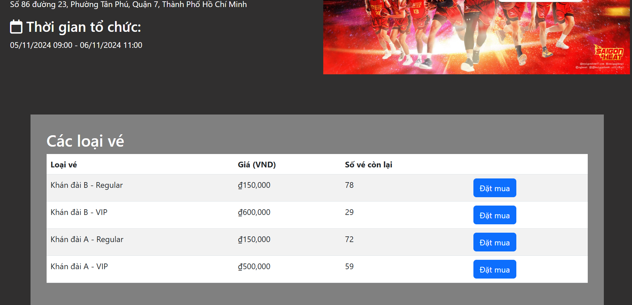

Sau đó, khách bấm vào nút **“Đặt mua”** để chuyển đến trang chọn số lượng vé mong muốn.

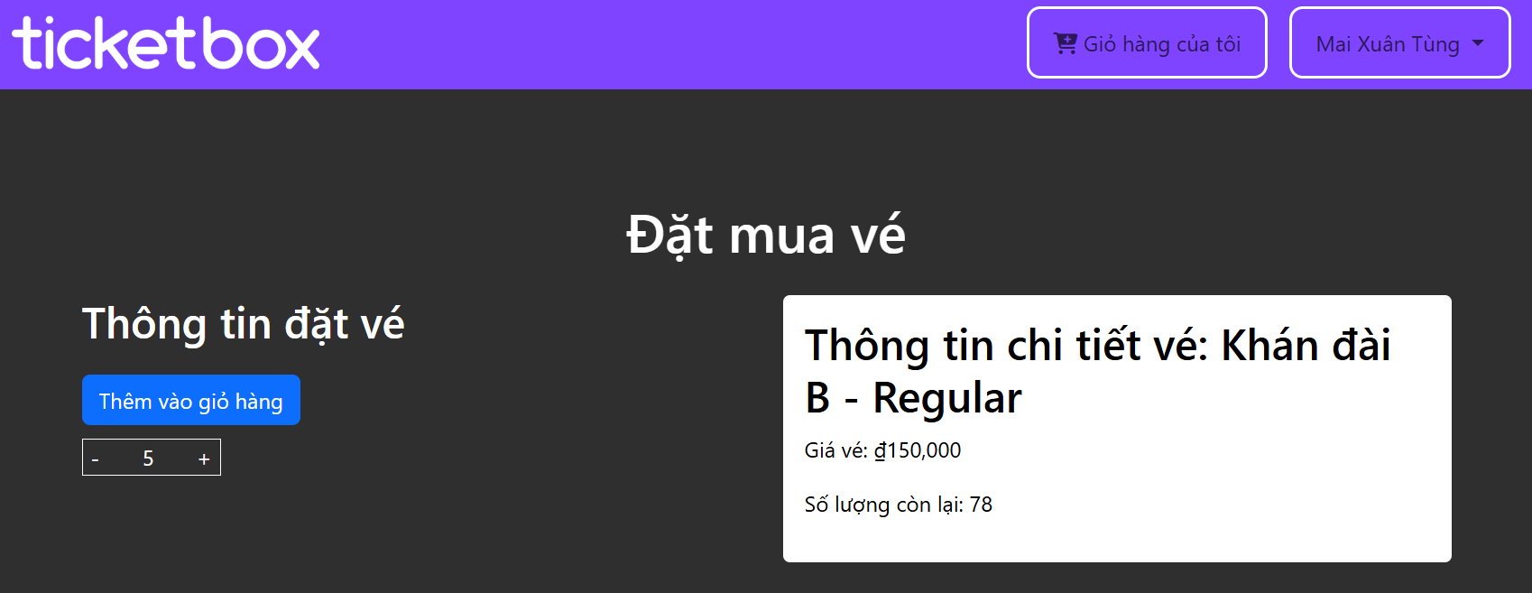

Sau khi lựa chọn số lượng vé, khách hàng sẽ bấm vào **“Thêm vào giỏ hàng”**, hệ thống sẽ chuyển đến trang **Xác nhận đơn vé**, hiển thị thông tin giỏ hàng.

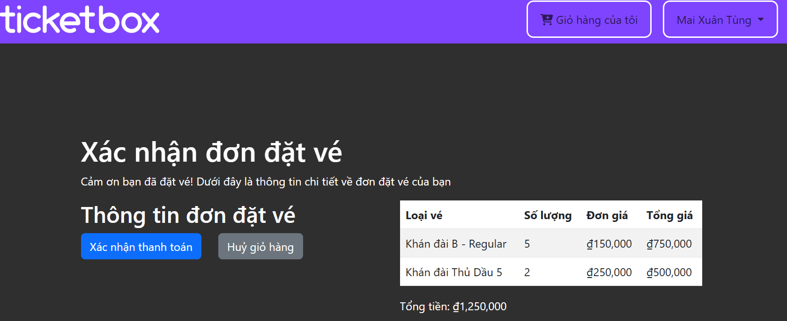

Tiếp theo, khách hàng bấm **“Xác nhận thanh toán”** sau khi kiểm tra thông tin đơn hàng. Một cửa sổ **popup thanh toán** với **Stripe** sẽ hiện lên để khách hàng điền thông tin email nhận vé và thông tin thẻ thanh toán.

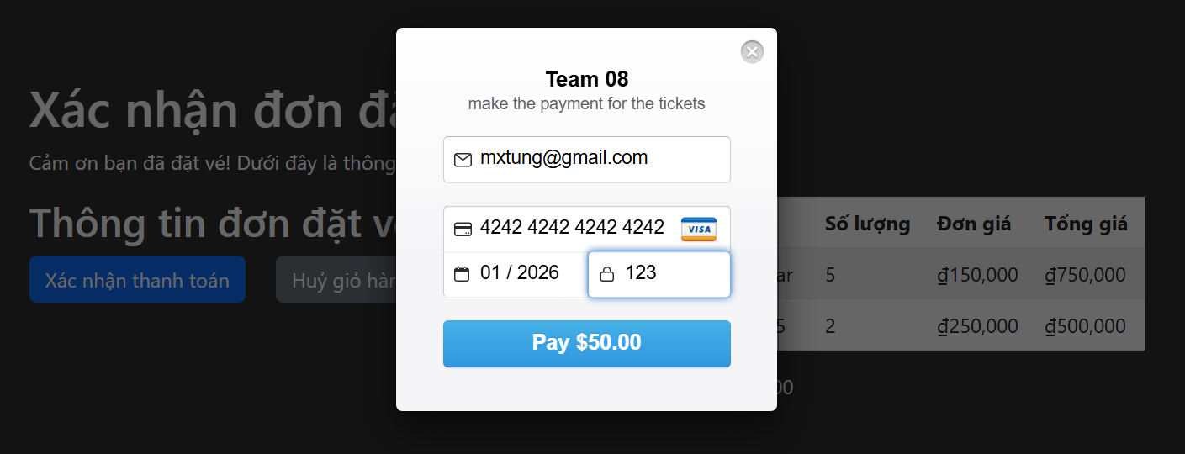

Khi khách hàng bấm thanh toán, hệ thống sẽ thực hiện 3 API được gửi đi đến CSDL:

* **Hoá đơn:** Tạo hoá đơn với các thông tin như mã thanh toán Stripe, tổng tiền vé và email nhận vé.
* **Chi tiết hoá đơn:** Bao gồm các loại vé đã mua và số lượng.
* **Tạo vé:** Tạo từng vé lẻ theo số lượng khách hàng đã mua.

#### Xem lịch sử mua hàng

Sau khi hoàn tất thanh toán, khách hàng có thể vào phần **Lịch sử mua hàng** để xem các hoá đơn trước đây.

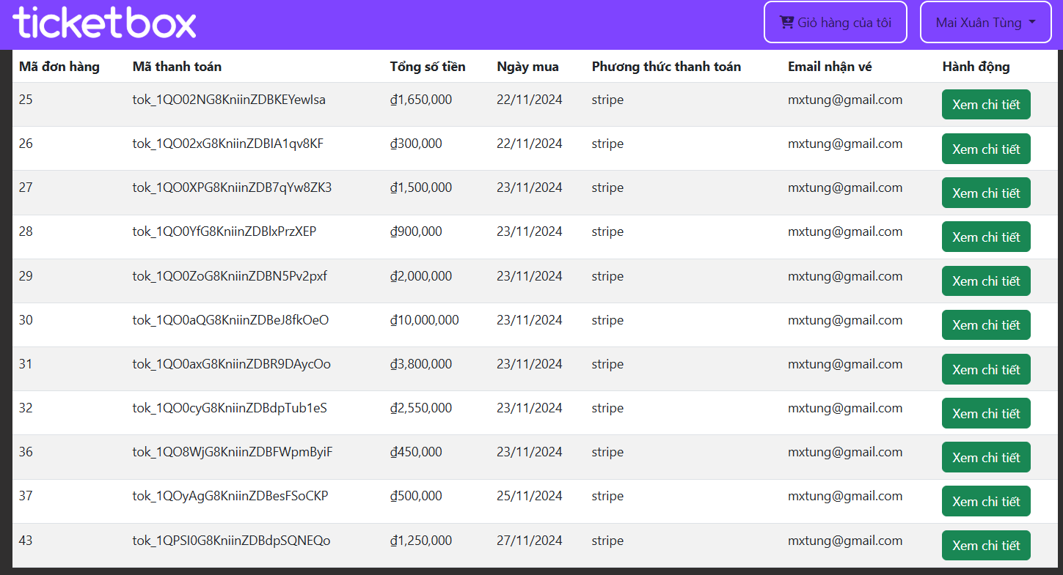

Mỗi hoá đơn sẽ bao gồm các loại vé đã mua và số lượng của từng loại.

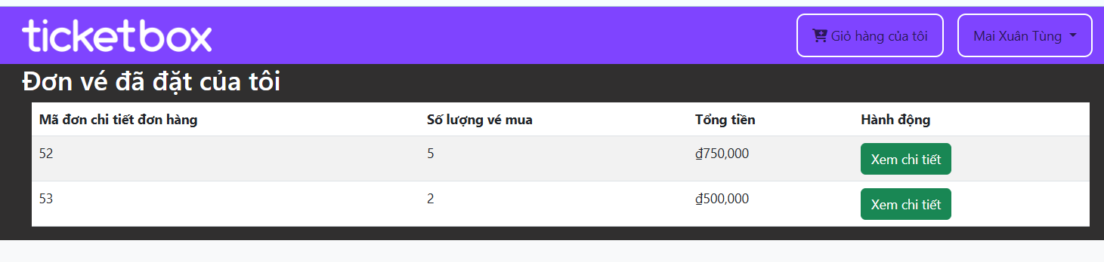

Ngoài ra, trong từng chi tiết hoá đơn, khách hàng cũng có thể xem trạng thái xử lý của từng tấm vé.

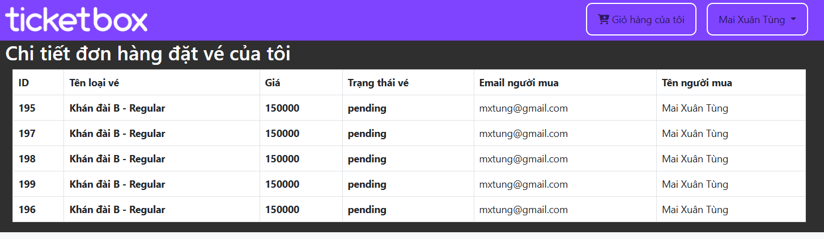

#### Tìm kiếm và xem các loại sự kiện

Khách hàng có thể tìm kiếm sự kiện qua **tiêu đề** hoặc **mô tả** của sự kiện bằng cách điền từ khoá vào ô tìm kiếm hoặc chọn thể loại sự kiện từ danh sách các thể loại dưới ô tìm kiếm.

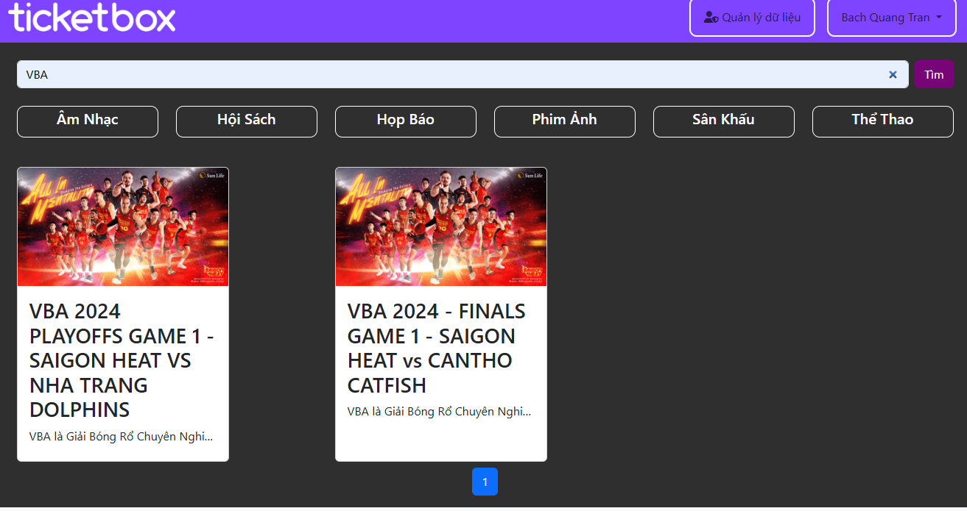

Nếu không tìm thấy sự kiện phù hợp, hệ thống sẽ trả về thông báo **“Không có kết quả”**.

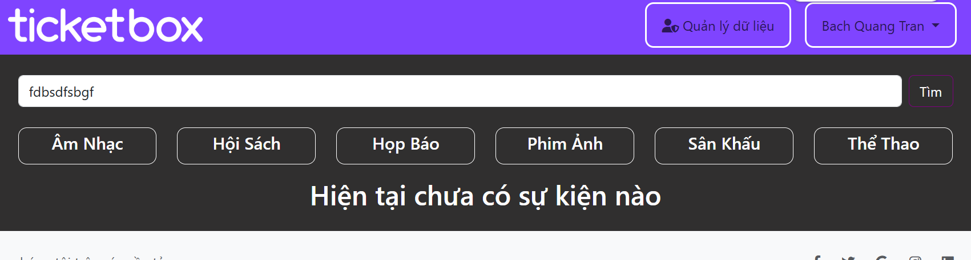

Để tối ưu truy vấn dữ liệu, hệ thống sử dụng hai kỹ thuật:

* **Phân trang:** Dữ liệu được phân trang mặc định với 6 sự kiện mỗi trang. Yêu cầu được gửi về backend để lấy dữ liệu theo từng trang, giảm tải cho máy chủ và cơ sở dữ liệu.
* **Redis Cache:** Các yêu cầu truy vấn thông tin sự kiện (đã được phân trang) sẽ được lưu trong bộ đệm **Redis Cache** để giảm tải cho hệ thống. Nếu có sự thay đổi dữ liệu (thêm, cập nhật, xóa sự kiện), bộ đệm Redis sẽ tự động bị giải phóng.

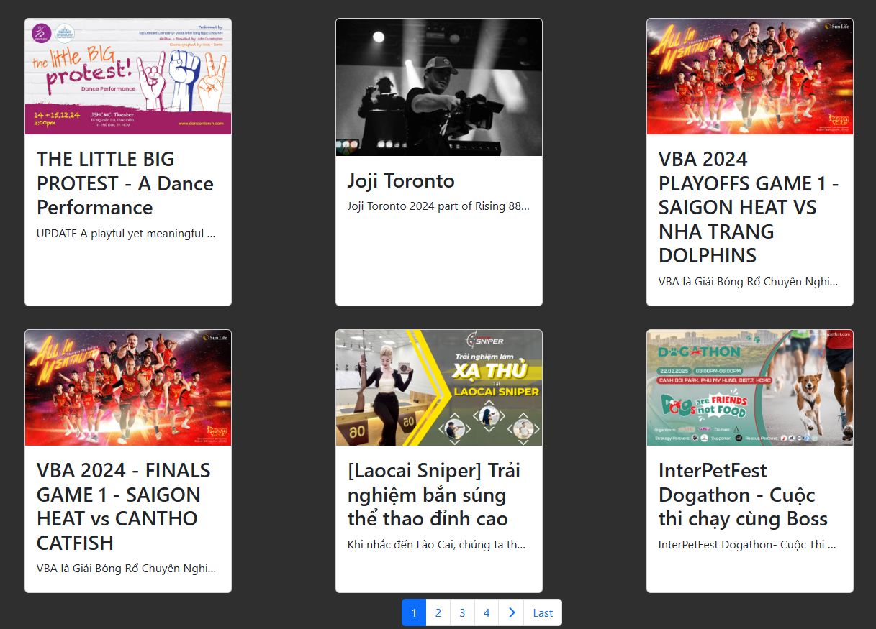

#### Đăng ký tài khoản

Khách hàng cần đăng ký tài khoản với **username là email**. Nếu email đã tồn tại trong hệ thống, khách hàng sẽ nhận được thông báo lỗi.

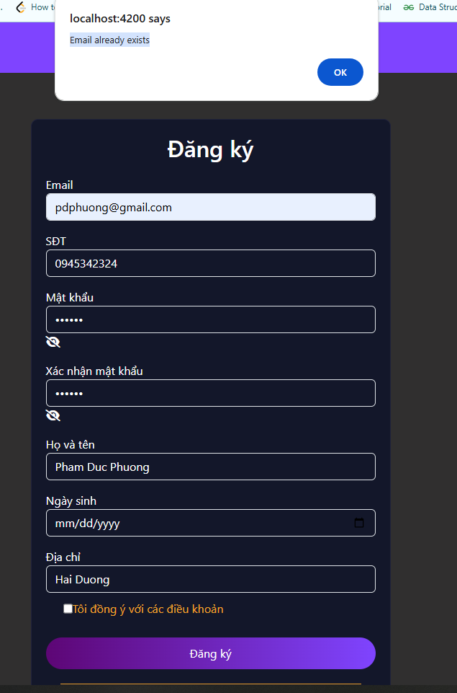

#### Cập nhật thông tin tài khoản và mật khẩu

Khách hàng có thể cập nhật thông tin cá nhân và mật khẩu mới. Mỗi lần cập nhật, khách hàng cần nhập mật khẩu hiện tại để đảm bảo tính bảo mật.

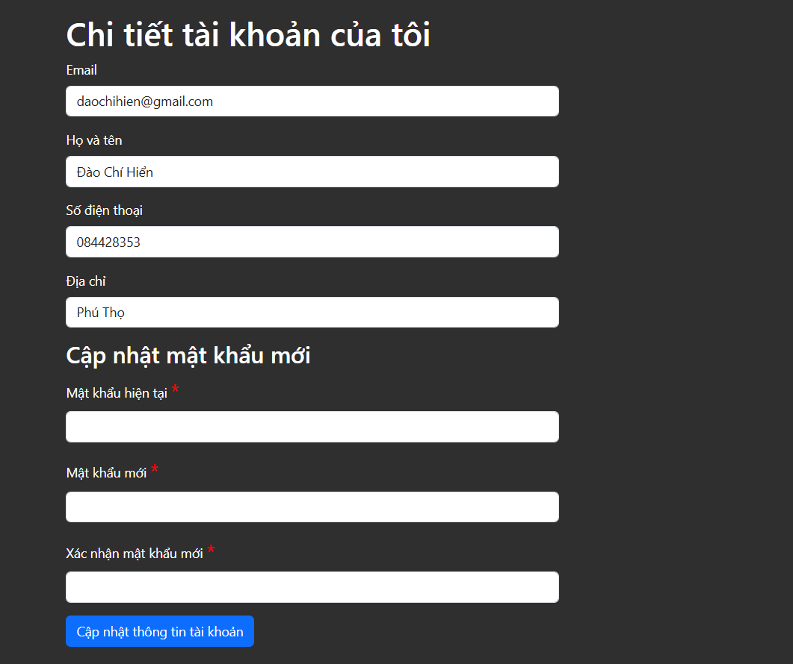

#### Gửi đơn phản ánh

Khách hàng nếu có ý kiến góp ý hoặc khiếu nại về dịch vụ, sản phẩm thì có thể vào trang **“Góp ý đánh giá”** để trình lên ý kiến của mình tới Admin

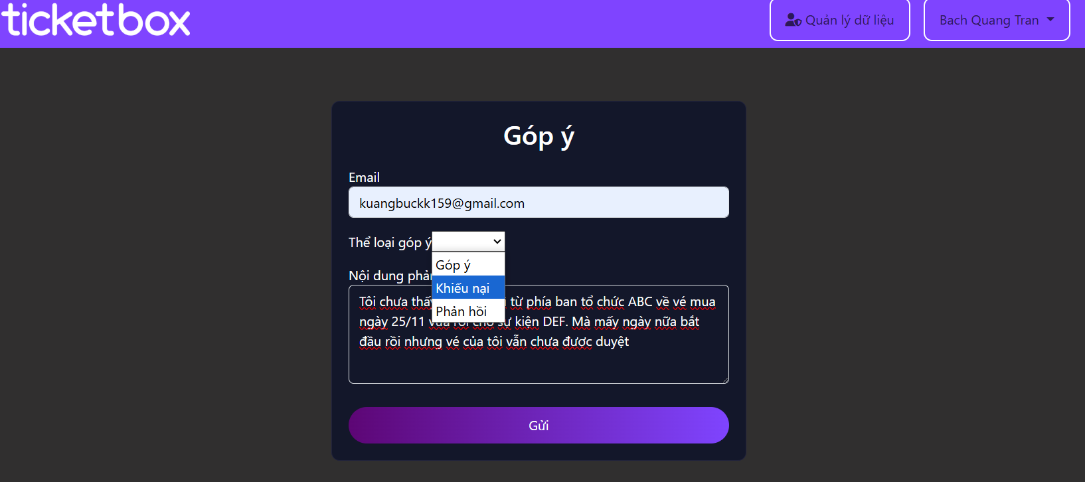

### Về phía Organizer

#### Quản lý vé

Người quản trị của ban tổ chức truy cập vào dashboard quản lý để theo dõi tình trạng các loại vé và các đơn đặt vé từ khách hàng.

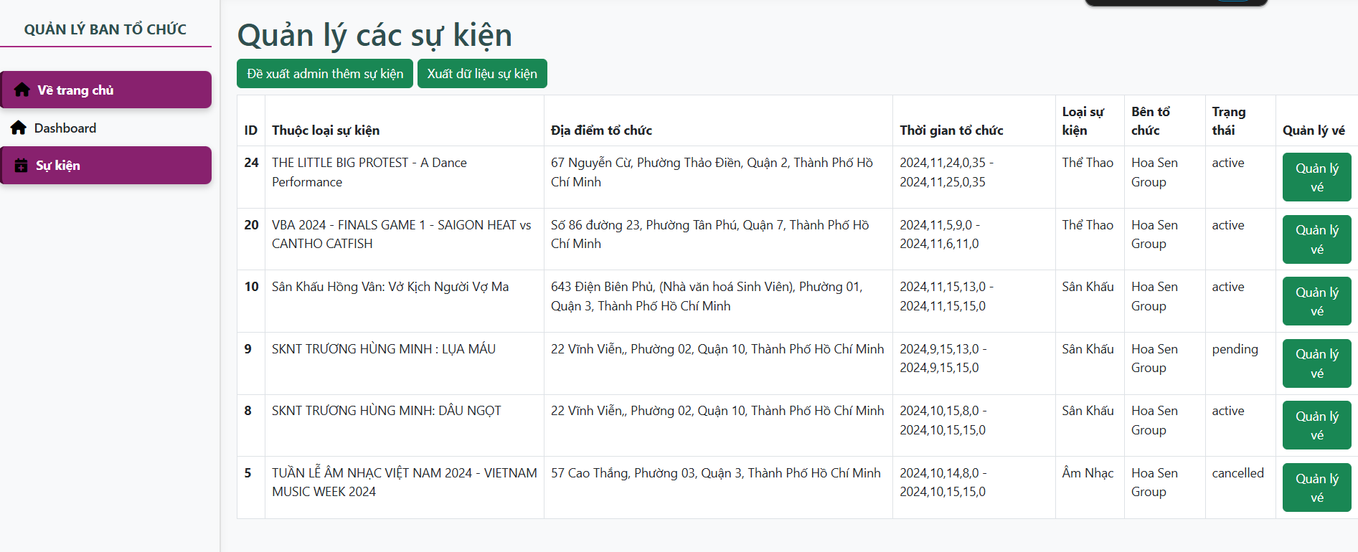

Sau khi bấm vào nút “Quản lý vé” của từng sự kiện, ban tổ chức có thể quản lý trạng thái của vé (đang đợi duyệt, đang xử lý, thành công, đã huỷ và có đền bù). Ngoài ra, ban tổ chức có thể điều chỉnh hoặc xóa các loại vé.

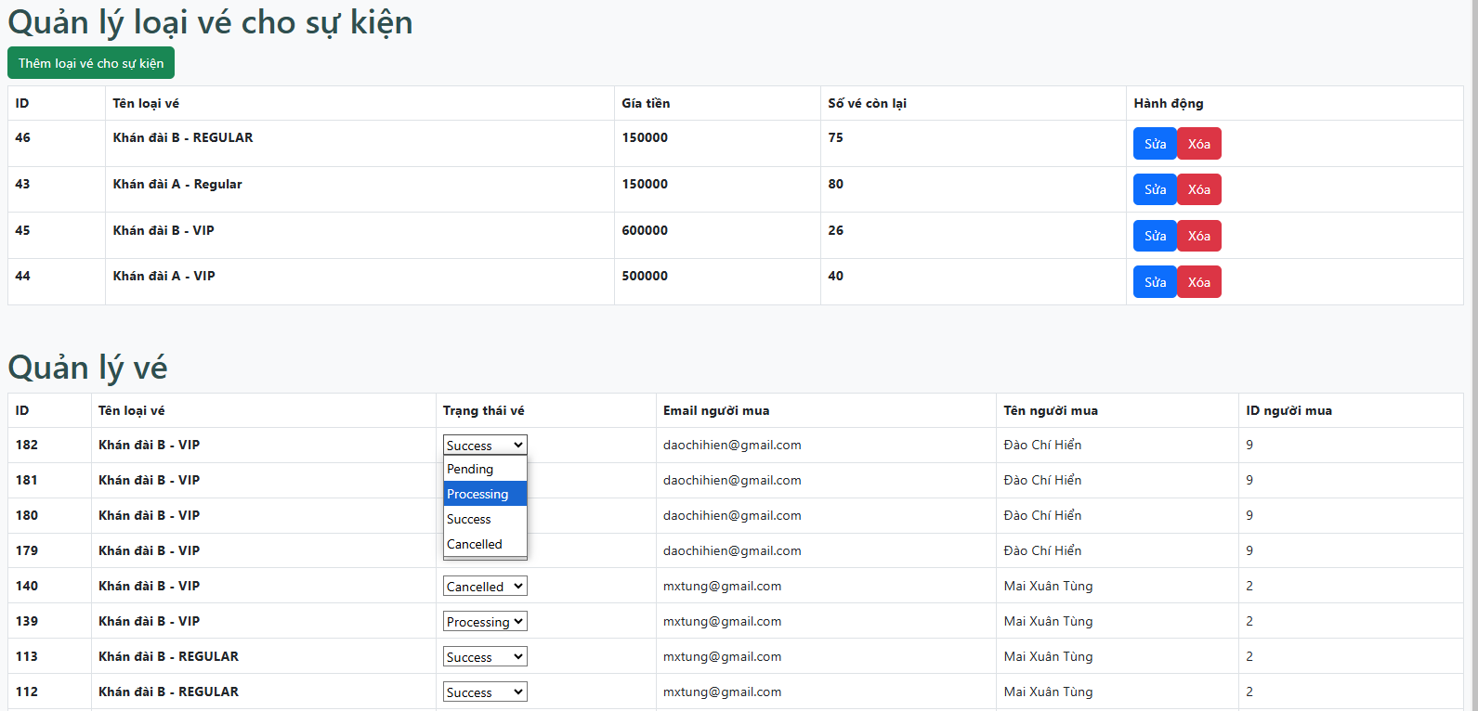

#### Đề xuất tạo sự kiện

Ban tổ chức không thể đăng trực tiếp sự kiện lên hệ thống mà chỉ có thể **đề xuất sự kiện** để admin xét duyệt. Quy trình như sau:

* Ban tổ chức bấm vào **“Đề xuất admin thêm sự kiện”** để điền thông tin sự kiện.

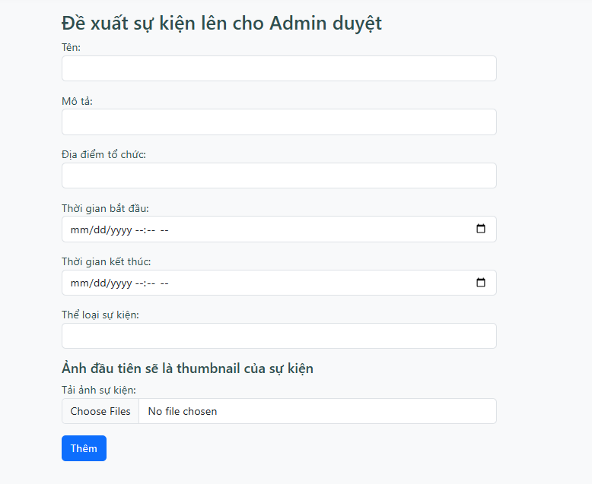

* Sự kiện sau khi gửi sẽ ở trạng thái **“pending”** (chờ duyệt). Trong thời gian chờ duyệt, ban tổ chức có thể tạo các loại vé.

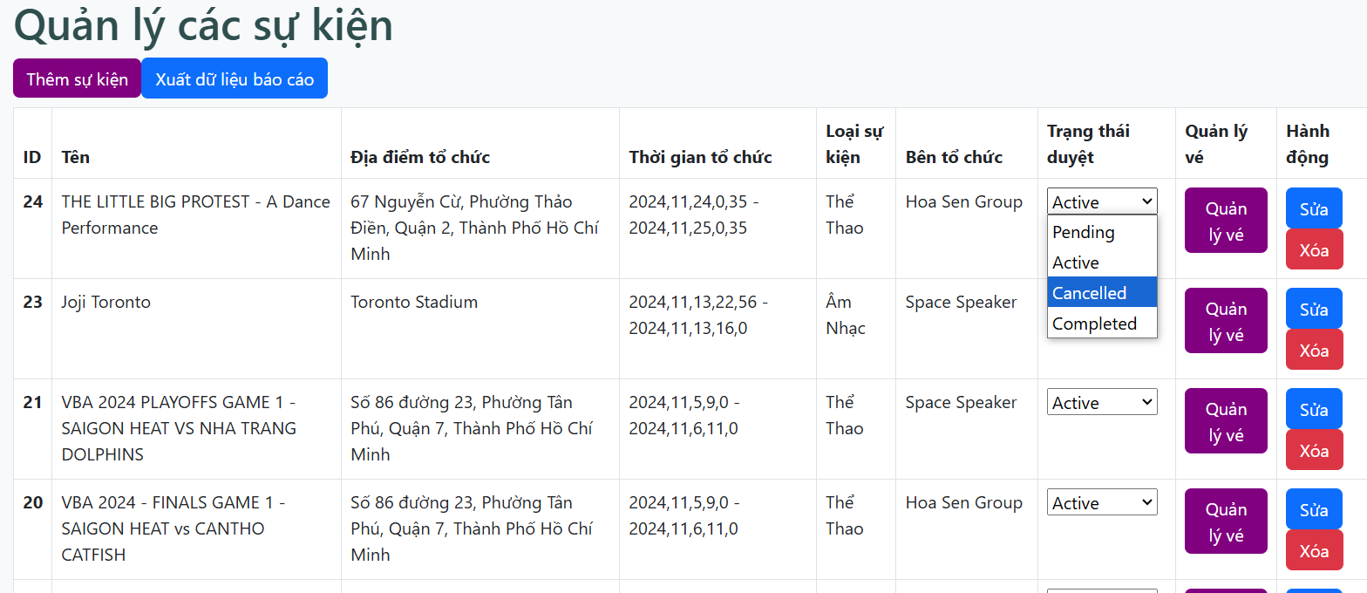

* Admin sẽ xét duyệt sự kiện và chỉ những sự kiện có trạng thái **“Active”** mới được đăng lên hệ thống.

### Về phía Admin

#### Thêm, sửa và xóa các thực thể

Chức năng này chỉ có thể được thực hiện bởi **Admin** để quản lý các thực thể trong hệ thống, bao gồm: **ban tổ chức**, **loại sự kiện**, **sự kiện**, và **người dùng**. Admin có quyền thực hiện các thao tác thêm, sửa và xóa để đảm bảo việc quản lý hệ thống luôn được cập nhật và chính xác.

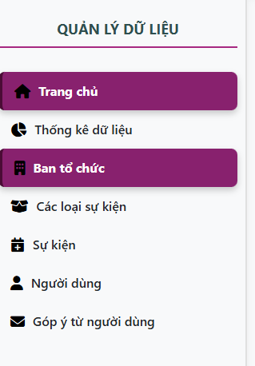

#### Cấp quyền quản trị cho ban tổ chức

Admin có thể cấp quyền quản trị cho các tài khoản và chỉ định họ làm quản trị viên của một sự kiện. Để cấp quyền, Admin cần chọn tài khoản và sau đó chỉ định sự kiện mà tài khoản đó quản lý. Tính năng này chỉ có sẵn nếu tài khoản có chức vụ **Organizer**.

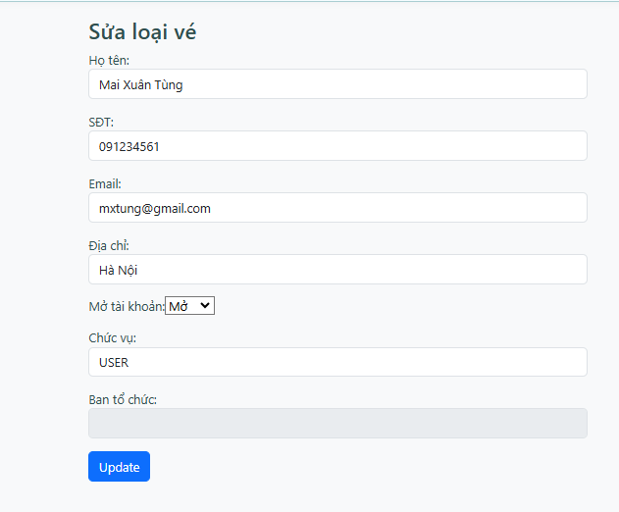

#### Chặn và mở chặn tài khoản

Các tài khoản bị khóa sẽ được thể hiện rõ ràng trên bảng dữ liệu.

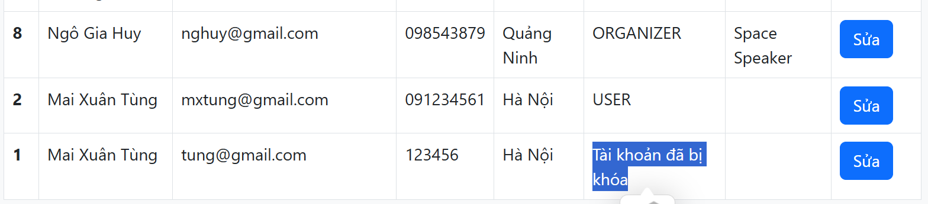

Để khoá tài khoản, Admin chỉ cần bấm vào nút **“Sửa”**, chọn tuỳ chọn **“Khoá”** và bấm **“Update”**.

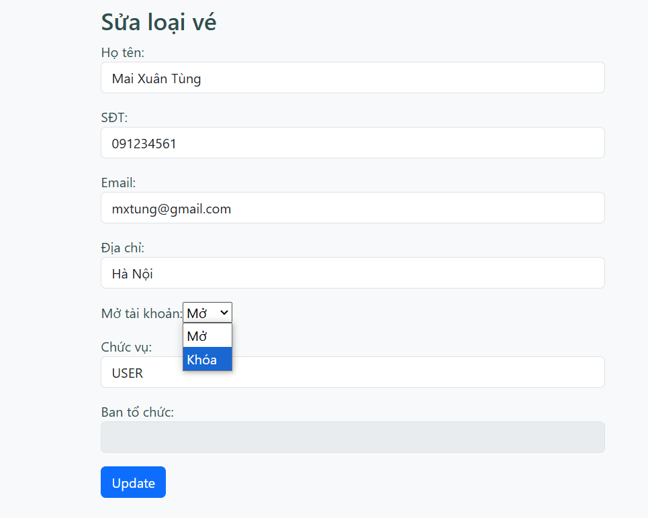

Khi tài khoản bị khoá, người dùng không thể đăng nhập và sẽ nhận được thông báo lỗi khi cố gắng đăng nhập.

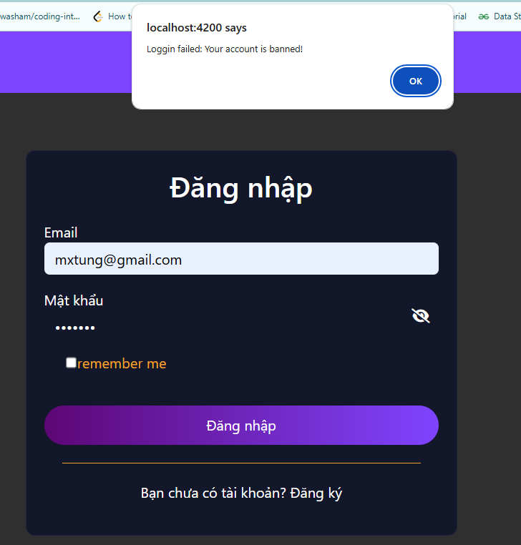

Sau khi cấp quyền quản trị và chọn ban tổ chức cho tài khoản, bạn chỉ cần nhấn nút **"Cập nhật"** để hoàn tất thao tác.

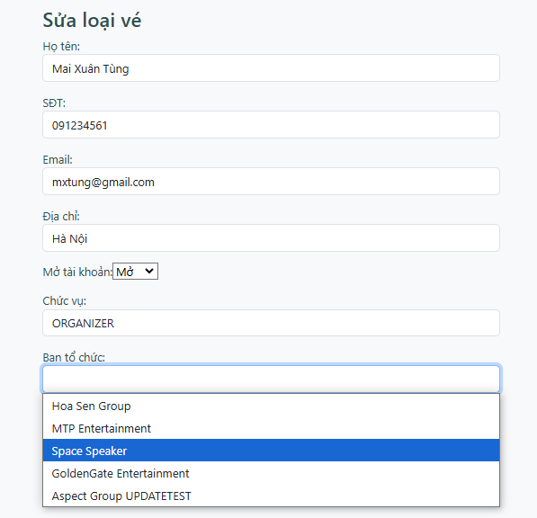

#### Xử lý đơn ý kiến của khách hàng

Trong phần quản lý dữ liệu của Admin sẽ có bảng dữ liệu liên quan đến phần các đơn góp ý từ khách hàng

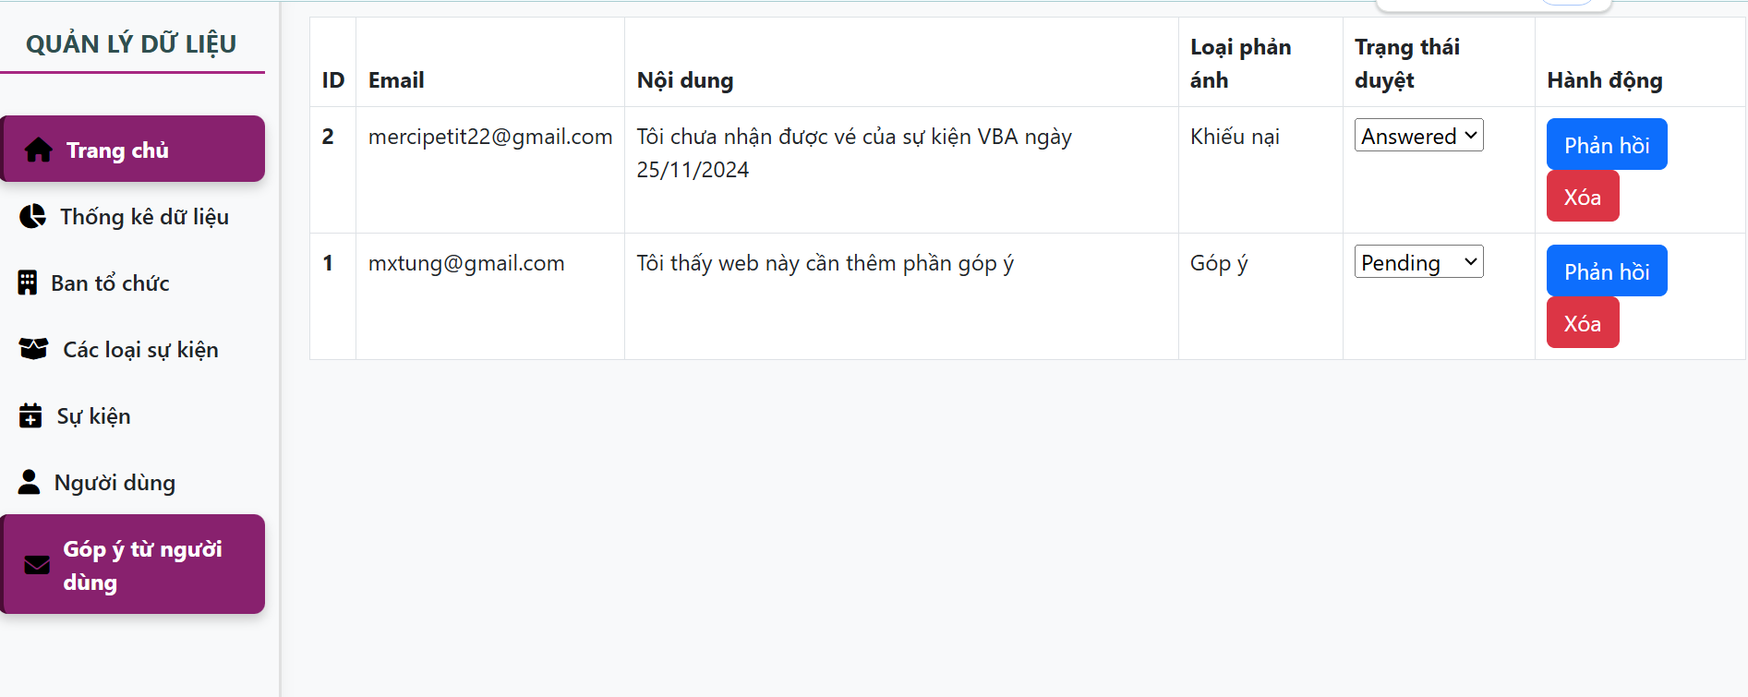

Bấm vào “Phản hồi” sẽ hiện ra 1 biểu mẫu như sau

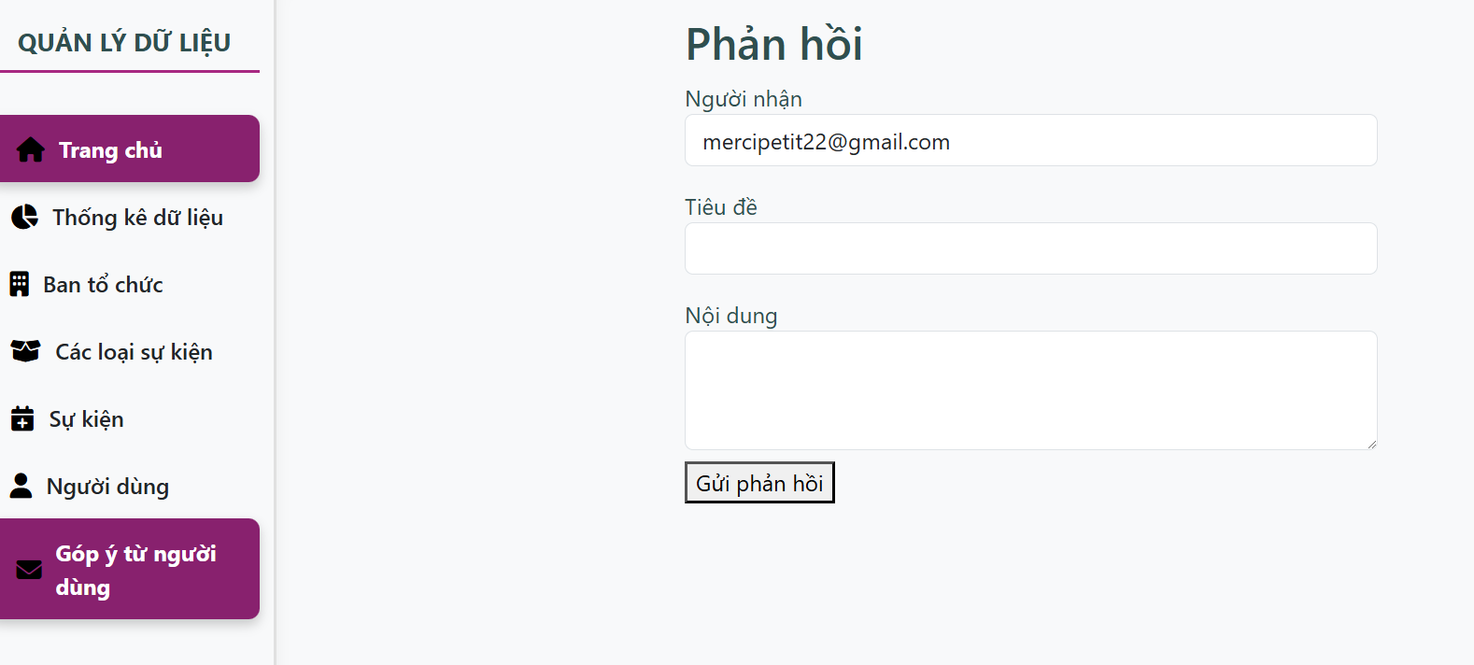

Admin sau khi điền xong các thông tin cần thiết để trả lời nguyện vọng góp ý của khách hàng thì bấm “Gửi phản hồi” và hệ thống bên Backend sẽ sử dụng chức năng JavaMailSender để gửi thông tin phản hồi tới cho khách hàng qua hộp thư email.

#### 

### Các chức năng khác

#### Đăng nhập

Người dùng có thể đăng nhập vào tài khoản của mình thông qua một biểu mẫu đăng nhập.

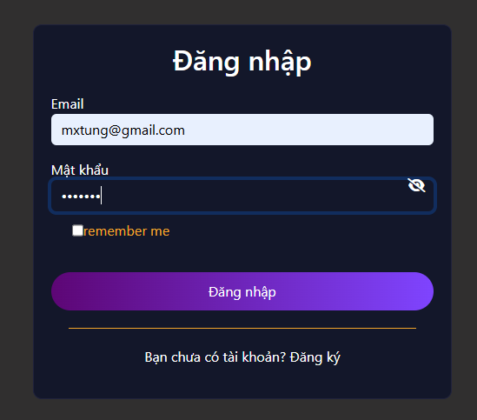

Sau khi bấm nút “Đăng nhập”, thông tin từ biểu mẫu sẽ được gửi đến Backend để thực hiện truy vấn tìm tài khoản tương ứng. Khi tài khoản được xác thực thành công, Backend sẽ tạo mã JWT (JSON Web Token) chứa thông tin như Email, ID người dùng và quyền hạn (nếu là ban quản trị). Mã JWT này sau đó sẽ được gửi về Frontend.

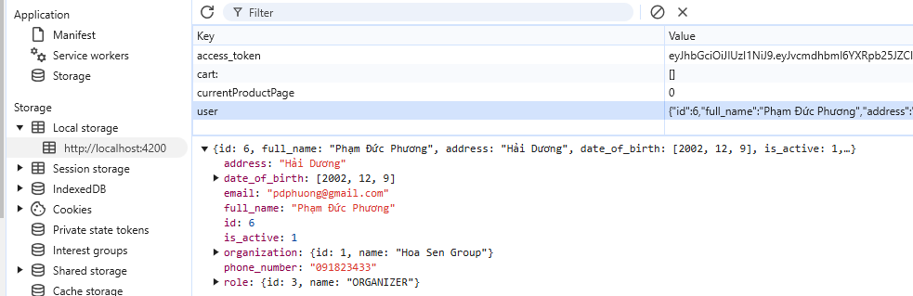  
Frontend sẽ lưu trữ token JWT cùng với các thông tin tài khoản chi tiết vào **LocalStorage** của trình duyệt. Việc lưu trữ token này rất quan trọng vì nó sẽ được sử dụng cho các yêu cầu HTTP tiếp theo tới Backend. Mỗi khi Frontend gửi yêu cầu, token JWT sẽ được đính kèm trong header của request để Backend có thể xác thực người gửi yêu cầu và phân quyền cho họ.  
Ví dụ:

* Khi thực hiện mua hàng, Backend sẽ sử dụng token này để biết yêu cầu đến từ người nào và tạo hóa đơn chính xác cho người đó.
* Khi các yêu cầu từ Ban quản trị được thực hiện, JWT Token sẽ giúp phân quyền và xác định hành động thuộc về ban tổ chức nào.

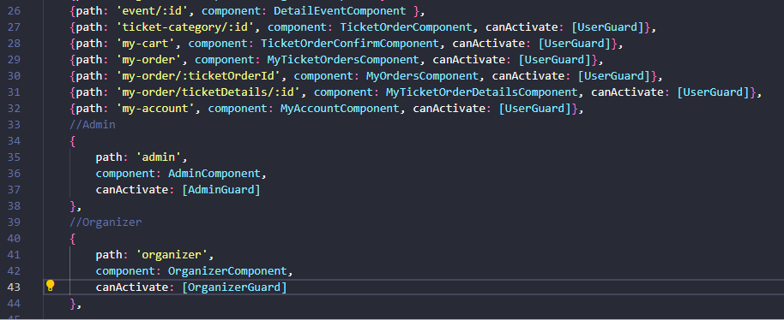

Nếu người dùng cố tình truy cập vào phần mà mình không được phép, hệ thống sẽ tự động chuyển hướng đến trang **404 NOT FOUND**.

#### Chế độ Xem và Báo cáo Dữ liệu

Hệ thống phân quyền rõ ràng cho từng chức vụ. Chỉ **Admin** và **Ban tổ chức** mới có quyền truy cập các dữ liệu và báo cáo cụ thể. Mỗi chức vụ sẽ có các **API riêng** được phân quyền rõ ràng, đảm bảo tính bảo mật và phân tách quyền hạn.

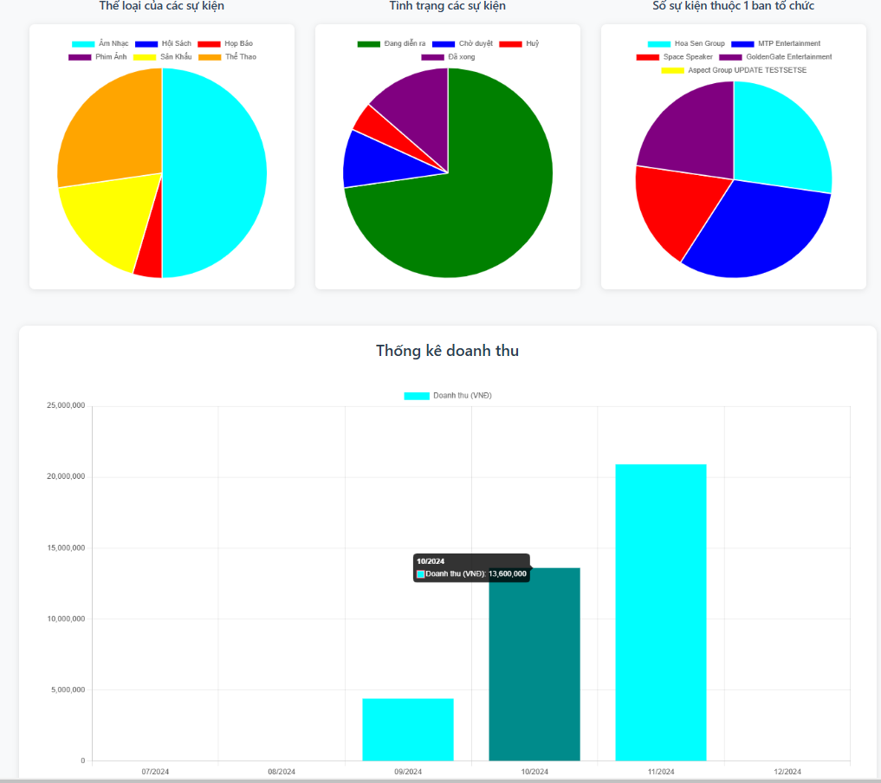

Chức năng báo cáo và các dữ liệu sẽ được cung cấp qua **biểu đồ** và có khả năng **xuất file Excel** sử dụng thư viện **Apache POI**. Sử dụng tính năng xuất file Excel sẽ xuất ra một file báo cáo Excel có định dạng .xls.POI sẽ khởi tạo các thành phần của trang tính, rồi trích xuất thông tin từ các Service thông qua API để truyền dữ liệu vào các thành phần rồi tải file xuống máy cá nhân.

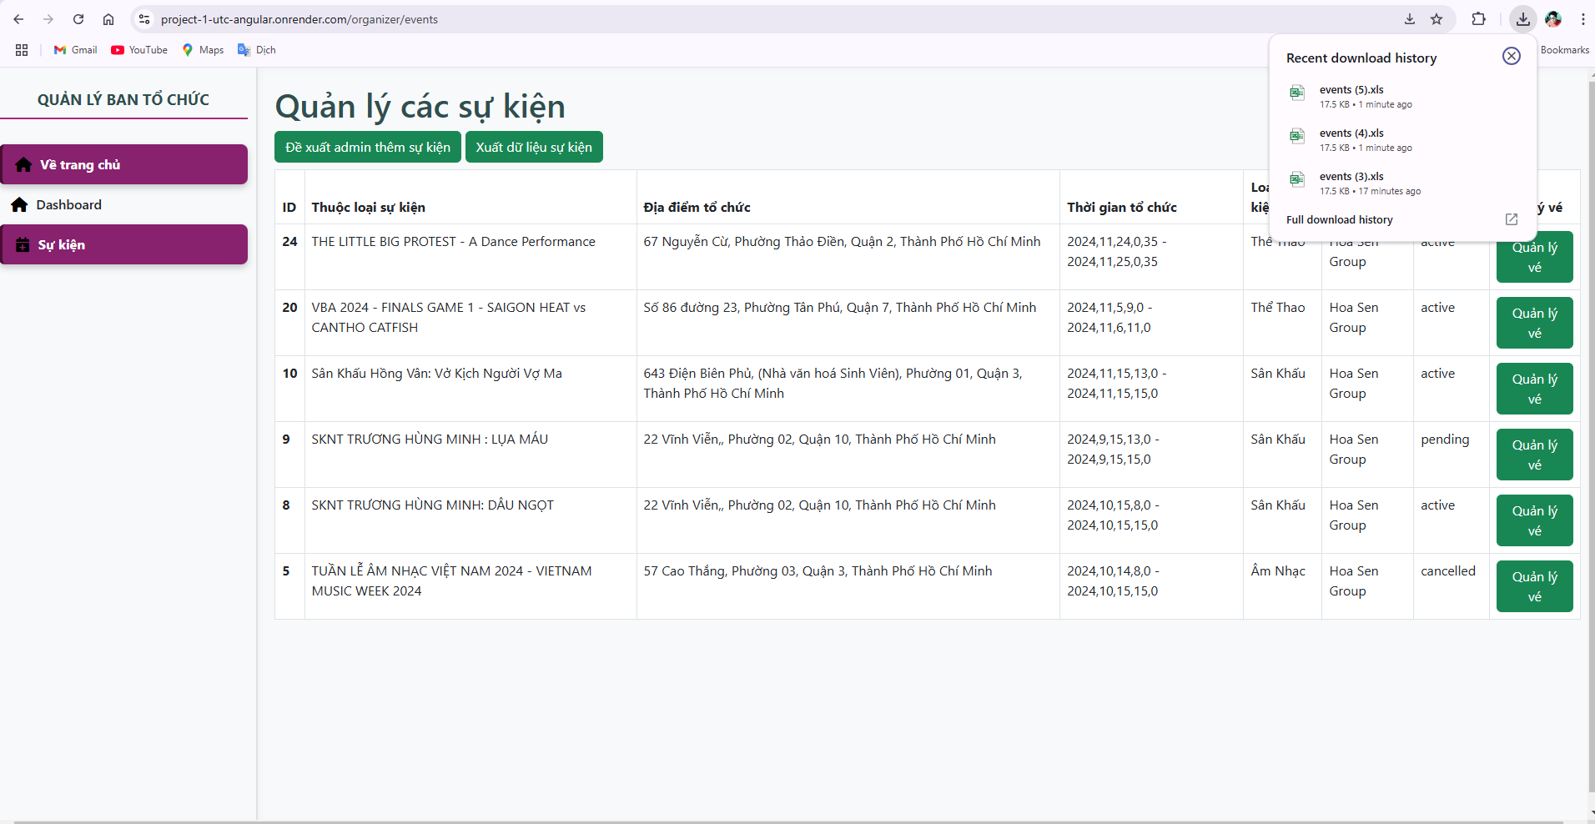

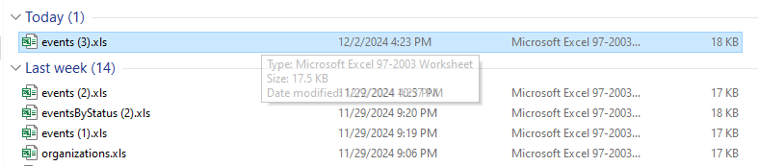

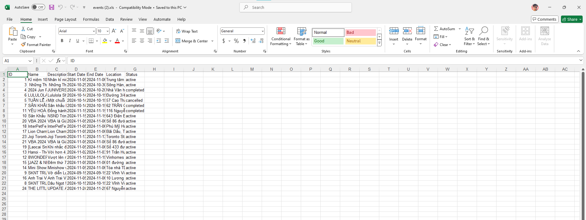

## Bảo mật hệ thống

### Rủi ro bảo mật

Hệ thống website bán vé trực tuyến có thể đối mặt với các nguy cơ:

* Đánh cắp thông tin người dùng: Hacker có thể tấn công cơ sở dữ liệu để lấy thông tin cá nhân và tài khoản thanh toán.
* Tấn công DDoS: Quá tải hệ thống, khiến dịch vụ không khả dụng.
* Tấn công SQL Injection và XSS (Cross-Site Scripting): Khai thác các lỗ hổng để đánh cắp dữ liệu.
* Giao dịch thanh toán giả mạo: Gian lận trong thanh toán trực tuyến.

### Biện pháp bảo mật

* Mã hóa dữ liệu: Sử dụng AES-256 để bảo mật dữ liệu nhạy cảm trong cơ sở dữ liệu.
* Bảo mật truyền tải: Tích hợp SSL/TLS để mã hóa dữ liệu trong quá trình truyền tải.
* Xác thực người dùng: Sử dụng xác thực hai yếu tố (2FA) cho tài khoản quan trọng.
* Tường lửa ứng dụng web (WAF): Ngăn chặn các tấn công phổ biến như SQL Injection và XSS.
* Kiểm tra bảo mật định kỳ: Áp dụng các công cụ như OWASP ZAP để phát hiện lỗ hổng.

## Kiểm thử hệ thống

### Loại kiểm thử

* **Kiểm thử chức năng:** Đảm bảo các chức năng hoạt động đúng như mong đợi, ví dụ như đặt vé, thanh toán và quản lý sự kiện.
* **Kiểm thử hiệu năng:** Sử dụng **Apache JMeter** để kiểm tra khả năng chịu tải khi có nhiều người truy cập đồng thời.
* **Kiểm thử tích hợp:** Kiểm tra tính đồng bộ giữa các module **Frontend**, **Backend**, và **Database**.
* **Kiểm thử bảo mật:** Sử dụng **Burp Suite** để phát hiện và vá các lỗ hổng bảo mật.

### Công cụ kiểm thử

* **JUnit**: Kiểm thử đơn vị cho các logic nghiệp vụ trong Backend.
* **Selenium WebDriver**: Kiểm thử giao diện người dùng với các kịch bản thực tế.
* **Google Sheets**: Dùng để tạo bảng test case và quản lý thông tin về quá trình kiểm thử, theo dõi kết quả thực hiện test và báo cáo kết quả. Google Sheets cho phép tổ chức các bảng dữ liệu dễ dàng, với khả năng chia sẻ và cộng tác nhóm hiệu quả.
* **Link**:

##### Link Git Kiểm thử: [Xem code kiểm thử tại đây](https://github.com/boyslikeguy23/project_1_utc_testing).

##### Link Google Sheets: [Xem bảng kiểm thử tại đây](https://docs.google.com/spreadsheets/d/16mnnaXOq6u0wvgjkdxa5Wto1e2qI6nb6/edit?usp=sharing&ouid=101909921195462041379&rtpof=true&sd=true).

## Triển khai hệ thống

### Môi trường triển khai

Nhóm sẽ sử dụng dịch vụ **Render.com** để triển khai tất cả các service cần thiết cho ứng dụng, bao gồm **Springboot**, **Postgresql**, **Redis**, và **Angular**. Render cung cấp khả năng triển khai ứng dụng với một quy trình tự động thông qua tính năng **CI/CD** (Continuous Integration / Continuous Deployment).

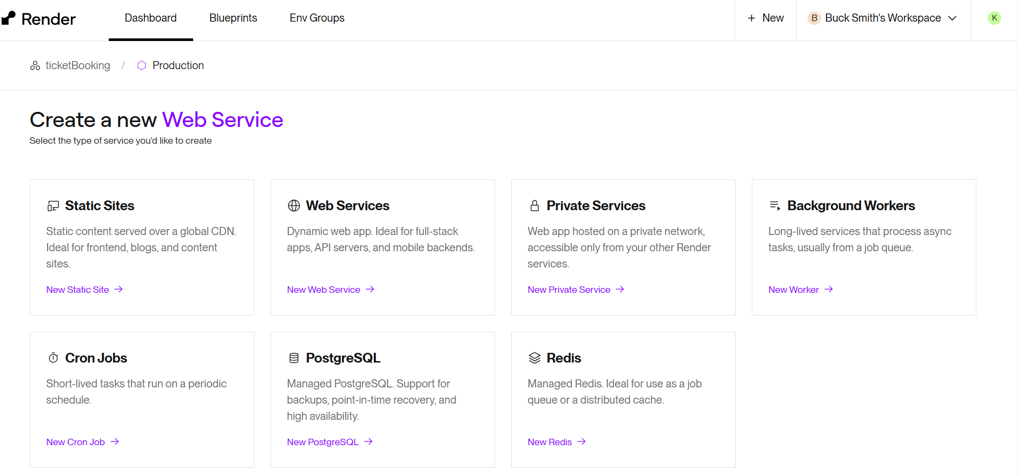

#### Quy trình CI/CD

Render hỗ trợ tính năng **Deploy Hook**, cho phép tự động triển khai ứng dụng mỗi khi có yêu cầu **GET** hoặc **POST** được gửi đến webhook. Khi webhook được kích hoạt, hệ thống sẽ tự động tái khởi động và triển khai lại ứng dụng mà không cần can thiệp thủ công. Điều này giúp nhóm có thể nhanh chóng triển khai ứng dụng lên môi trường thực tế và tiết kiệm thời gian, đồng thời áp dụng cho cả frontend và backend.

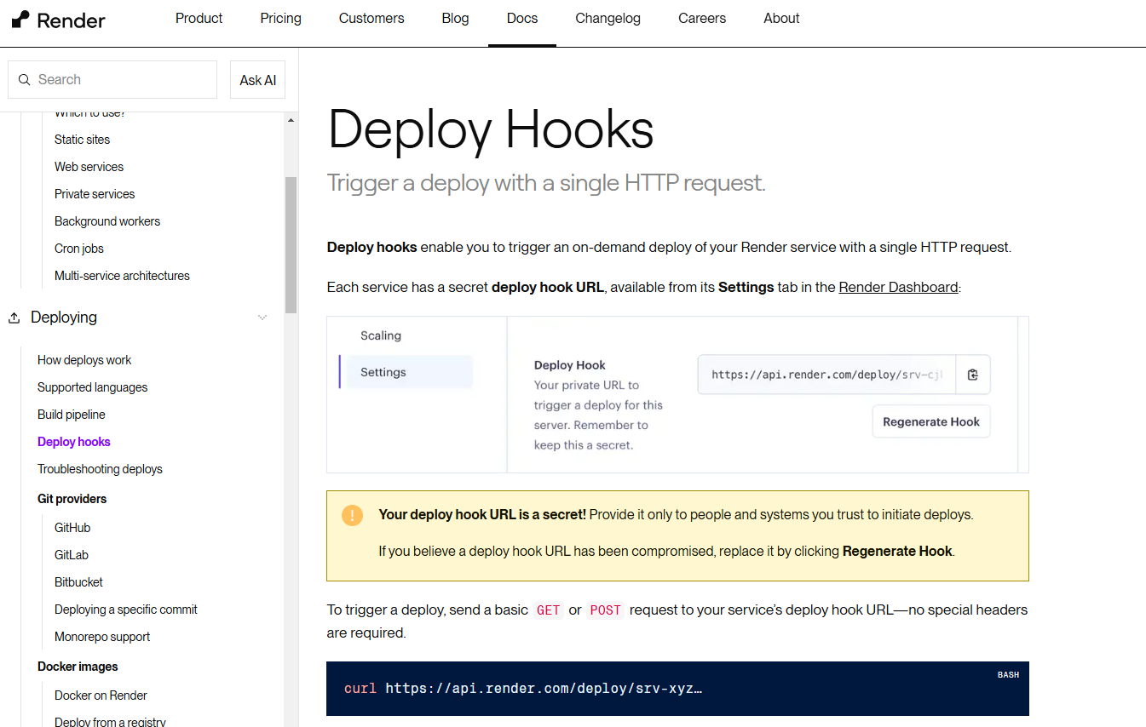

#### Hosting Database với PostgreSQL

Render cung cấp dịch vụ hosting **PostgreSQL** sẵn có, giúp nhóm dễ dàng triển khai cơ sở dữ liệu trên môi trường thực tế. Sau khi tạo dịch vụ hosting, Render sẽ cung cấp các thông tin kết nối quan trọng như hostname, port, tên cơ sở dữ liệu, tài khoản và mật khẩu. Những thông tin này sẽ được sử dụng để kết nối với cơ sở dữ liệu qua ứng dụng **Datagrip**.

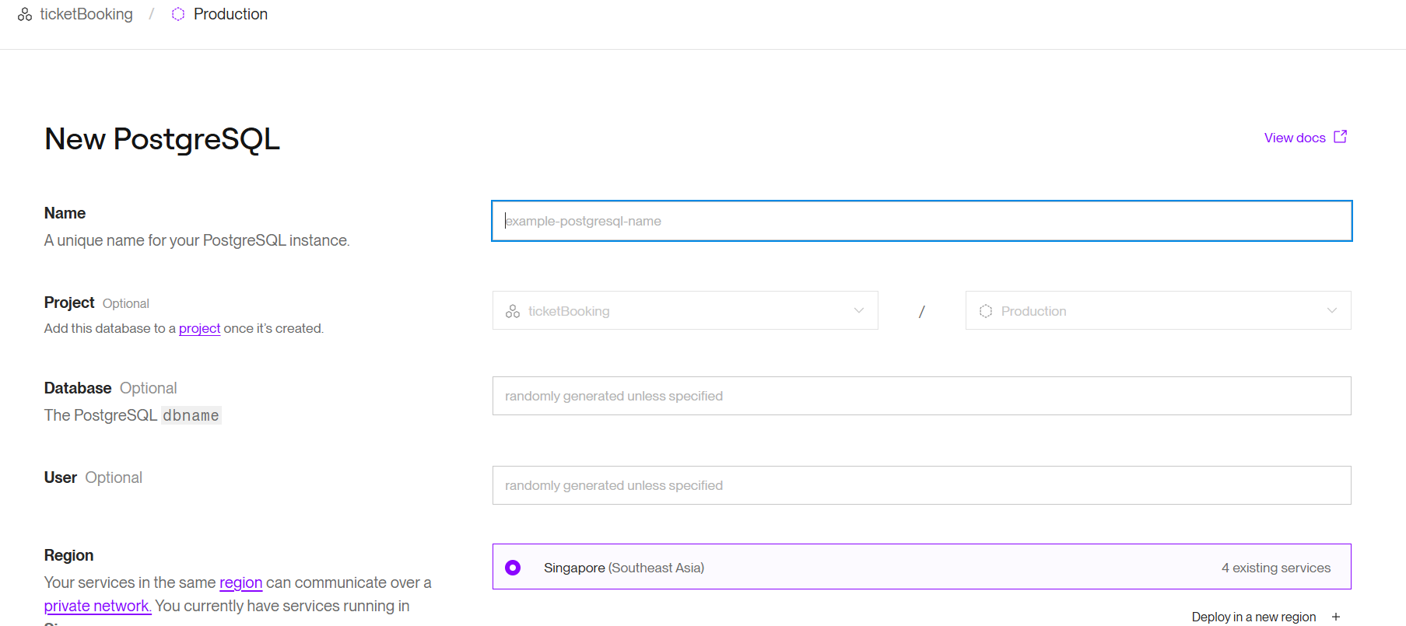

Để đảm bảo sự đồng nhất giữa môi trường phát triển và môi trường hosting, nhóm sẽ sử dụng công cụ **pg_dump** để xuất bản sao dữ liệu từ môi trường thử nghiệm và phát triển. Sau đó, nhóm sẽ sử dụng **pg_restore** để phục hồi bản sao dữ liệu vào cơ sở dữ liệu trên Render.

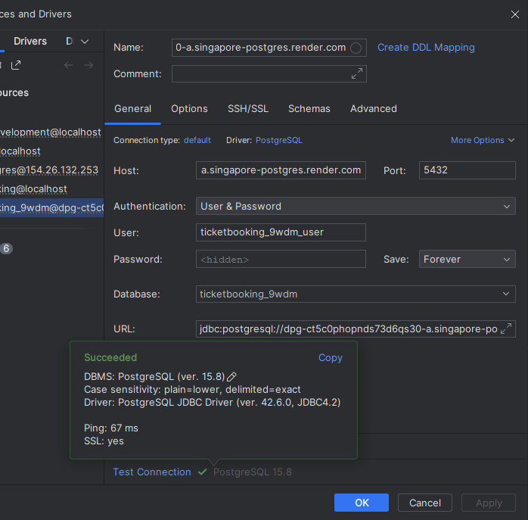

#### Hosting Redis

Render cũng hỗ trợ dịch vụ hosting **Redis**, giúp nhóm triển khai dịch vụ cache và lưu trữ dữ liệu tạm thời trên môi trường thực tế. Tương tự như với PostgreSQL, sau khi tạo dịch vụ Redis, Render sẽ cung cấp các thông tin kết nối để nhóm có thể thêm vào tệp **.env** trong quá trình phát triển.

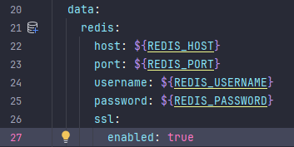

Nhóm cũng có thể kiểm tra và truy cập dữ liệu Redis trực tiếp thông qua **Ubuntu Shell**.

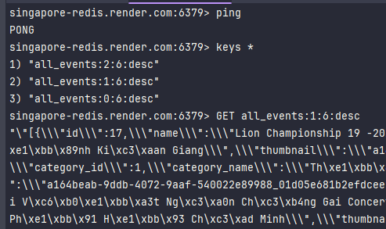

#### Triển khai Springboot với Docker

Render không hỗ trợ trực tiếp việc triển khai ứng dụng **Java Springboot**, nhưng nhóm đã sử dụng Docker để triển khai. Docker giúp đóng gói toàn bộ ứng dụng cùng với tất cả các phần phụ thuộc và cấu hình cần thiết vào một container, đảm bảo ứng dụng chạy đồng nhất trên mọi môi trường.

**Cách thức triển khai:**

1. **Tạo Dockerfile** trong dự án Springboot để viết các chỉ dẫn khi xây dựng Docker image.
2. Gán tag cho Docker image và **push** lên **Docker Hub**.
3. Cấu hình **Render Web Service** để kéo Docker image từ Docker Hub và chạy ứng dụng.

**Quy trình CI/CD:**

1. Thực hiện **git commit** và **push** lên **Github** để phục vụ cho quy trình Continuous Integration (CI).
2. Sau khi có thay đổi trong mã nguồn, xây dựng lại Docker image với cùng tag và **push** lên Docker Hub.
3. **Webhook** của Docker Hub sẽ được kích hoạt khi có cập nhật mới trong repository, gửi HTTP request tới **Deploy Hook** của Render để bắt đầu quy trình tái deploy, phục vụ cho quy trình Continuous Deployment (CD).

Render còn cung cấp tính năng **Environment Variables**, tương tự như file **.env** khi phát triển ứng dụng.

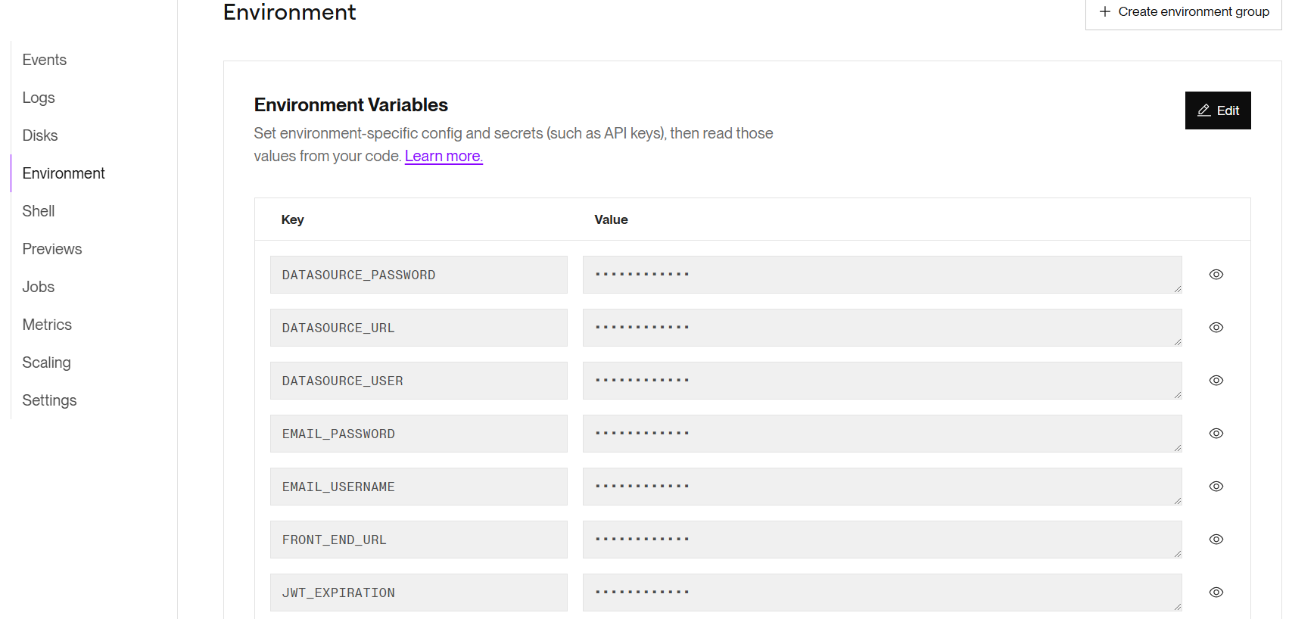

Nhóm sẽ cung cấp các thông tin quan trọng trong phần này, bao gồm các thông tin kết nối tới **Postgresql**, **Redis**, cũng như các thông tin bảo mật khác như **JWT secret key** và **URL** tới frontend để củng cố bảo mật CORS.

#### Deploy Angular Frontend

Để triển khai phần frontend sử dụng **Angular** lên **Render**, ta sẽ sử dụng tính năng **Static Site** của Render. Các bước thực hiện như sau:

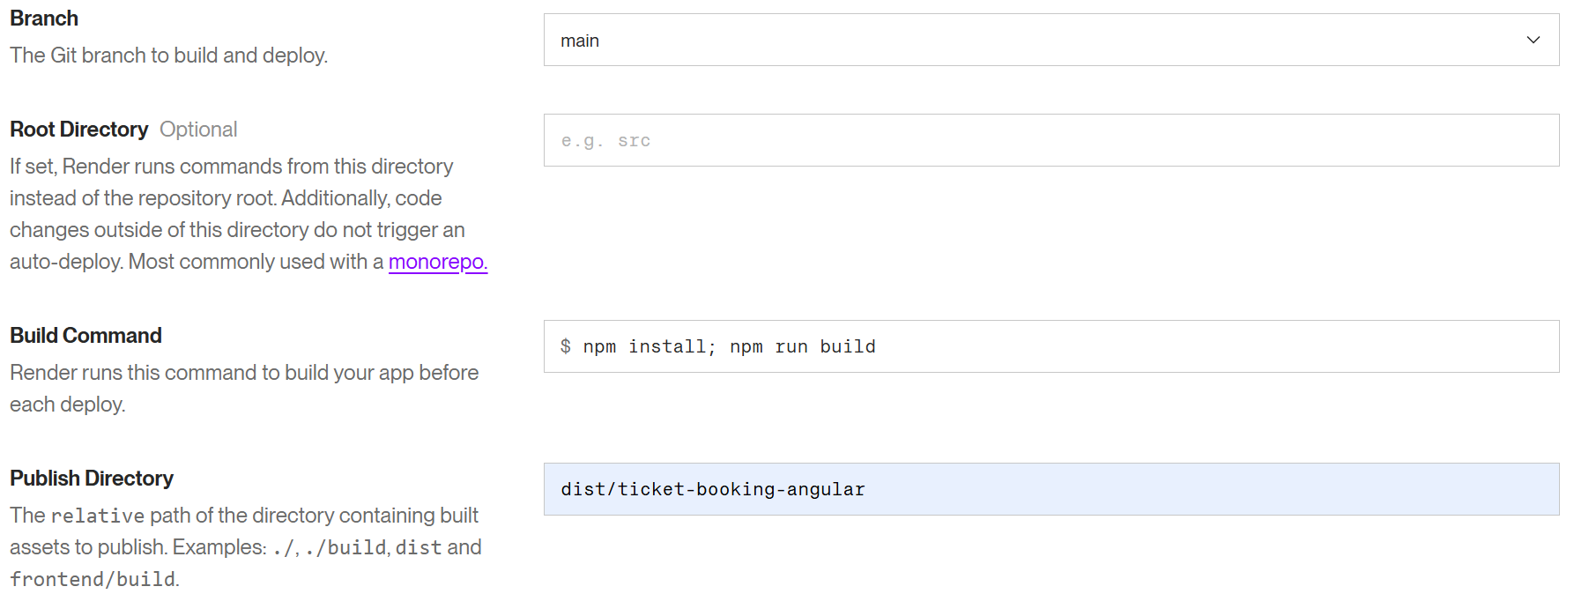

1. **Cấu hình Render:**
   * Vào mục **Static Site** trên Render và nhập **link GitHub** của dự án Angular.
   * Render sẽ tự động **git clone** mã nguồn từ GitHub và bắt đầu xây dựng ứng dụng theo các chỉ dẫn có trong dự án.
2. **Cấu hình Build Command:**
   * Trong phần **Build Command**, nhóm sẽ chỉ định các lệnh cần thiết để máy chủ tải các thư viện phụ thuộc của dự án Angular và tiến hành **build** dự án.
   * Sau khi quá trình build hoàn tất, kết quả sẽ được xuất vào thư mục **dist/** (thư mục này chứa các file đã được biên dịch và tối ưu để phục vụ cho frontend).
3. **Cấu hình Public Directory:**
   * Trong mục **Public Directory**, ta sẽ chỉ định thư mục chứa kết quả build (thường là thư mục dist/ và tên thư mục con tương ứng với tên dự án).
   * Thư mục này sẽ là nơi Render lấy mã nguồn để hiển thị lên trang web.
4. **Quy trình CI/CD:**
   * Để thực thi quy trình **CI/CD**, nhóm cần sử dụng **GitHub Actions**:
     + Vào phần **GitHub Actions** và thêm **Deploy Hook URL** của Render vào file cấu hình.
     + Tạo thư mục .github/workflows/ và thêm file ci.yml với các bước hướng dẫn cho **GitHub Actions**.
     + Trong file ci.yml, cấu hình để mỗi khi có commit mới được **push** lên nhánh **main**, **GitHub Actions** sẽ gửi **HTTP request** tới **Deploy Hook** của Render. Điều này sẽ tự động kích hoạt quy trình **CD** (Continuous Deployment) trên Render, giúp tự động triển khai ứng dụng khi có cập nhật mới.

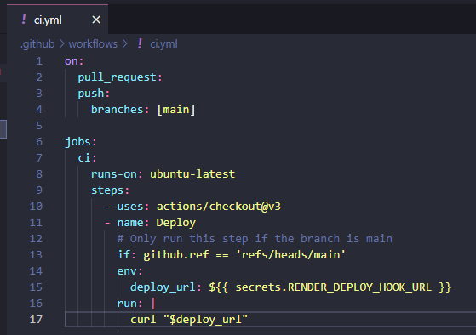

### Liên Kết Hệ Thống

Dưới đây là các liên kết để truy cập vào hệ thống đã triển khai:

##### Link Frontend: [Xem tại đây.](https://project-1-utc-angular.onrender.com)

##### Link Server Backend: [Xem tại đây.](https://ticketbooking-deployment.onrender.com)

##### Link ví dụ nếu Backend trả về JSON: [Xem tại đây.](https://ticketbooking-deployment.onrender.com/api/v1/categories)

### Giám sát sau triển khai

Sau khi triển khai ứng dụng lên **Render.com**, nhóm sẽ thực hiện giám sát hệ thống để đảm bảo ứng dụng hoạt động ổn định:

1. **Giám sát Log:** Render cung cấp tính năng **Logs** giúp theo dõi các lỗi, cảnh báo và sự kiện của ứng dụng. Nhóm có thể sử dụng công cụ ngoài như **Datadog** hoặc **Loggly** để mở rộng khả năng giám sát.
2. **Giám sát Tài Nguyên:** Render cung cấp thông tin về **CPU**, **bộ nhớ**, và **băng thông** để theo dõi tài nguyên hệ thống. Nhóm có thể điều chỉnh tài nguyên nếu cần thiết để tối ưu hóa hiệu năng ứng dụng.
3. **Cảnh Báo:** Thiết lập **alerting** giúp nhóm nhận thông báo qua email khi có sự cố xảy ra, từ đó có thể phản ứng nhanh chóng.

## Kết luận

### Kết quả đạt được

* Hệ thống đã đáp ứng đầy đủ các yêu cầu chức năng như đặt vé, quản lý sự kiện, xử lý vé và thanh toán trực tuyến.
* Các yêu cầu phi chức năng như hiệu năng, bảo mật và khả năng mở rộng cũng được đảm bảo.

### Hướng phát triển trong tương lai

* Chuyển đổi sang kiến trúc Microservices khi hệ thống mở rộng.
* Tích hợp thêm các công cụ phân tích hành vi người dùng bằng AI.

# TÀI LIỆU THAM KHẢO

1. **Phân tích quy mô và thị phần bán vé sự kiện trực tuyến - Dự báo và xu hướng tăng trưởng (2024 - 2029):**
   * Nguồn: [Mordor Intelligence](https://www.mordorintelligence.com/vi/industry-reports/global-online-event-ticketing-market-industry).
2. **Dự báo Thị trường Bán vé Sự kiện Trực tuyến 2024-2029, Grand View Research, 2023:**
   * Nguồn: [Grand View Research](https://www.grandviewresearch.com/industry-analysis/event-ticketing-market).
3. **Tài liệu giảng dạy môn Project 1 của thầy Nguyễn Đức Dư, Trường Đại học Giao thông Vận tải.**
   * Sử dụng cho việc lập kế hoạch dự án và thiết kế hệ thống.
4. **Tài liệu giảng dạy môn Phân tích thiết kế yêu cầu của cô Đào Thị Lệ Thủy, Trường Đại học Giao thông Vận tải.**
   * Dùng để xây dựng các yêu cầu chức năng và phi chức năng.
5. **Tài liệu giảng dạy môn Phân tích thiết kế hướng đối tượng của thầy Hiếu Cường, Trường Đại học Giao thông Vận tải.**
   * Hỗ trợ trong việc thiết kế mô hình dữ liệu và biểu đồ UML.
6. **Nghiên cứu hệ thống tương tự (Eventbrite, Ticketmaster, StubHub, Ticketbox):**
   * Hệ thống Eventbrite:<https://www.eventbrite.com/>
   * Hệ thống Ticketmaster:<https://www.ticketmaster.com/>
   * Hệ thống StubHub:<https://www.stubhub.com/>
   * Hệ thống Ticketbox (Việt Nam):<https://www.ticketbox.vn/>.
7. **Slide bài giảng về kỹ thuật kiểm thử và công cụ kiểm thử tự động hóa:**
   * Nguồn: Tích hợp JUnit và Selenium WebDriver để kiểm thử hệ thống.

# PHAN CÔNG NHIẸM VỤ

#### Trình bày theo giai đoạn

|  |  |  |  |
| --- | --- | --- | --- |
| **Giai đoạn** | **Nhiệm vụ** | **Người thực hiện** | **Thời gian** |
| Giai đoạn 1: Khảo sát và phân tích yêu cầu | - Khảo sát yêu cầu người dùng và nhà tổ chức sự kiện.  - Phân tích yêu cầu hệ thống.  - Lập báo cáo yêu cầu (SRS). | Nhóm trưởng + Thành viên khảo sát | Tuần 1-2 |
| Giai đoạn 2: Thiết kế hệ thống | - Thiết kế mô hình dữ liệu (ERD).  - Thiết kế kiến trúc hệ thống.  - Thiết kế giao diện người dùng (UI/UX). | Nhóm phân tích và thiết kế | Tuần 3-4 |
| Giai đoạn 3: Phát triển hệ thống | - Xây dựng giao diện frontend.  - Xây dựng backend xử lý nghiệp vụ.  - Kết nối frontend và backend.  - Phát triển cơ sở dữ liệu. | Nhóm lập trình frontend và backend | Tuần 5-8 |
| Giai đoạn 4: Kiểm thử và hoàn thiện | - Kiểm thử chức năng (Functional Testing).  - Kiểm thử hiệu năng (Performance Testing).  - Sửa lỗi và hoàn thiện hệ thống. | Nhóm kiểm thử | Tuần 9-10 |
| Giai đoạn 5: Triển khai và bảo trì | - Triển khai hệ thống trên môi trường thực tế.  - Bảo trì và hỗ trợ khách hàng. | Nhóm triển khai và bảo trì | Tuần 11-12 |

#### Phân chia vai trò chi tiết

|  |  |  |
| --- | --- | --- |
| **Thành viên** | **Vai trò** | **Nhiệm vụ chính** |
| Nguyễn Thảo Phương | Nhóm trưởng | Lập kế hoạch, giám sát tiến độ, tổng hợp báo cáo. |
| Phân tích hệ thống | Phân tích yêu cầu, thiết kế ERD, lập báo cáo SRS. |
| Ngô Gia Huy | Lập trình viên Frontend | Phát triển giao diện người dùng, tích hợp với backend. |
| Đào Chí Hiển | Lập trình viên Frontend | Phát triển giao diện người dùng, tích hợp với backend. |
| Trần Quang Bách | Lập trình viên Backend, Frontend | Phát triển backend, tạo khung sườn bên frontend kết nối với backend |
| Project Manager | Quản lý tiến độ, phân công nhiệm vụ, đảm bảo chất lượng sản phẩm. |
| Mai Xuân Tùng | Tester | Thực hiện kiểm thử, báo cáo lỗi và hỗ trợ sửa lỗi. |